SỞ LAO ĐỘNG -THƯƠNG BINH VÀ XÃ HỘI
TRƯỜNG TRUNG CẤP NGHỀ TỔNG HỢP HÀ NỘI

GIÁO TRÌNH
MÔN HỌC/MÔN ĐUN: KỸ THUẬT MẠCH ĐIỆN TỬ
NGÀNH /NGHỀ: ĐIỆN TỬ DÂN DỤNG
TRÌNH ĐỘ: TRUNG CẤP NGHỀ

Ban hành kèm theo Quyết định số: /QĐ-TCNTH ngày… tháng… năm 2022
của Hiệu trưởng Trường Trung cấp nghề Tổng hợp Hà Nội

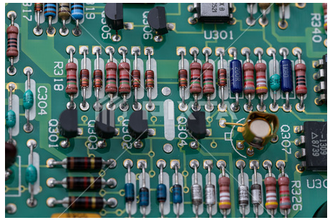

Hà Nội, năm 2022

TUYÊN BỐ BẢN QUYỀN
Tài liệu này thuộc loại sách giáo trình nên các nguồn thông tin có thể được phép dùng nguyên bản hoặc trích dùng cho các mục đích về đào tạo và tham khảo.
Mọi mục đích khác mang tính lệch lạc hoặc sử dụng với mục đích kinh doanh thiếu lành mạnh sẽ bị nghiêm cấm.

LỜI GIỚI THIỆU

Để thực hiện biên soạn giáo trình “Kỹ thuật mạch điện tử “ là một trong những giáo trình môn học đào tạo chuyên ngành nghề điện tử dân dụng được biên soạn theo nội dung chương trình khung được Sở Lao động Thương binh Xã hội Hà Nội và Trường Trung cấp nghề Tổng hợp Hà Nội phê duyệt. Nội dung biên soạn ngắn gọn, dễ hiểu, tích hợp kiến thức và kỹ năng chặt chẽ, logíc với nhau.
Khi biên soạn, nhóm biên soạn đã cố gắng cập nhật những kiến thức mới có liên quan đến nội dung chương trình đào tạo và phù hợp với mục tiêu đào tạo, nội dung lý thuyết và thực hành được biên soạn gắn với nhu cầu thực tế trong sản xuất đồng thời có tính thực tiển cao.
Trong quá trình sử dụng giáo trình, tuỳ theo yêu cầu cũng như khoa học và công nghệ phát triển có thể điều chỉnh thời gian và bổ sung những kiên thức mới cho phù hợp. Trong giáo trình, chúng tôi có đề ra nội dung thực tập của từng bài để người học cũng cố và áp dụng kiến thức phù hợp với kỹ năng.
Mặc dù nhóm tác giả đã cố gắng tổ chức biên soạn để đáp ứng được mục tiêu đào tạo nhưng không tránh được những khiếm khuyết. Rất mong nhận được đóng góp ý kiến của các thầy, cô giáo, bạn đọc… để nhóm biên soạn sẽ hiệu chỉnh hoàn thiện hơn. Các ý kiến đóng góp xin gửi về: Trường Trung cấp nghề Tổng hợp Hà Nội, địa chỉ số 21 Bùi Bằng Đoàn - P.Nguyễn Trãi – Q. Hà Đông – TP.Hà Nội

Hà Nội, ngày……tháng 11, năm 2022
Nhóm tác giả

MỤC LỤC

BÀI 1: MẠCH CHỈNH LƯU 6
1. Công dụng 6
2. Mạch chỉnh lưu nửa chu kì 6
3. Mạch chỉnh lưu cầu 7
4. Mạch lọc 8
5. Thực hành 9
BÀI 2: CÁC MẠCH PHÂN CỰC CHO TRANSISTOR 13
1. Nguyên tắc phân cực cho transistor 13
2.Nguyên lý hoạt động của mạch phân cực kiểu cố định 14
3.Nguyên lý hoạt động của mạch phân cực bằng cầu phân áp 15
4. Thực hành 16
BÀI 3: CÁC MẠCH KHUẾCH ĐẠI TÍN HIỆU NHỎ DÙNG TRANSISTOR 18
1.Khái niệm mạch khuếch đại 19
2. Mạch khuếch đại E chung 19
3. Mạch khuếch đại B chung 21
4. Mạch khuếch đại C chung 22
5. Thực hành 23
BÀI 4 : MẠCH KHUẾCH ĐẠI THUẬT TOÁN 31
1. Giới thiệu về bộ khuếch đại thuật toán 31
2. Nguyên lý hoạt động của bộ khuếch đại thuật toán 32
3. Ứng dụng của bộ khuếch đại thuật toán 32
4. Thực hành 34
BÀI 5: LẮP RÁP MẠCH ỔN ÁP NỐI TIẾP CÓ HỒI TIẾP ĐIỀU CHỈNH ĐƯỢC ĐIỆN ÁP NGÕ RA DÙNG 2 TRANSISTOR 36
1.Sơ đồ khối 36
2. Nguyên lý hoạt động của mạch ổn áp nối tiếp có hồi tiếp điều chỉnh được điện áp ngõ ra dùng 2 transistor 37
3. Thực hành………………………………………………………………………40
BÀI 6: LẮP RÁP, KHẢO SÁT MẠCH ỔN ÁP LẤY RA 2 MỨC 41
ĐIỆN ÁP ĐỐI XỨNG SỬ DÙNG IC 7805, 7905 41
1.Giới thiệu IC họ 78XX và 79XX 41
2.Nguyên lý hoạt động mạch ổn áp nguồn đối xứng 42
3.Thực hành 43
BÀI 7: LẮP RÁP MẠCH DAO ĐỘNG ĐA HÀI DÙNG TRANSISTOR 45
1.Khái niệm mạch dao động 45
2.Nguyên lý hoạt động 46
3.Thực hành 47
BÀI 8: LẮP RÁP MẠCH DAO ĐỘNG ĐA HÀI DÙNG IC NE 555 48
1.Chức năng của IC NE 555 49
2.Thông số kỹ thuật 49
3.Cấu trúc IC NE555 50
4.Nguyên lý hoạt động của mạch dao động đa hài phi ổn dùng IC NE555 53
5.Lắp ráp mạch dao động đa hài phi ổn dùng IC 555 56
BÀI 9: CÁC MẠCH ỨNG DỤNG DÙNG IC CỔNG LOGIC 57
1 Cổng NOT………………………… 57
2 Cổng OR……………………………………………………..……………….....58
3. Cổng AND 59

CHƯƠNG TRÌNH MÔ ĐUN ĐÀO TẠO

KỸ THUẬT MẠCH ĐIỆN TỬ
Tên mô đun: Kỹ thuật mạch điện tử
Mã số mô đun: MĐ 10
Thời gian thực hiện mô đun: 75 giờ; (Lý thuyết: 30 giờ, Thực hành, thí nghiệm, thảo luận, bài tâp: 41 giờ, Kiểm tra: 4 giờ)
Vị trí, tính chất của mô đun:
- Vị trí :
Mô đun này là mô đun kỹ thuật cơ sở, chuẩn bị các kiến thức cần thiết cho các phần học kỹ thuật chuyên môn tiếp theo. Mô đun này học sau các môn học: An toàn điện; Vật liệu linh kiện điện tử; Đo lường điện,điện tử.
- Tính chất:
Là mô đun thuộc mô đun đào tạo nghề kỹ thuật cơ sở
Mục tiêu của mô đun:
- Kiến thức:
+ Trình bày được nguyên lý hoạt động các mạch điện tử cơ bản như: mạch chỉnh lưu, mạch phân cực cho transistor, mạch khuếch đại tín hiệu nhỏ dùng transistor, mạch ổn áp...
+ Trình bày được trình tự lắp đặt và khảo sát được các mạch điện tử cơ bản
- Kỹ năng:
+ Đọc được các sơ đồ nguyên lý mạch điện tử cơ bản
+ Lắp ráp, khảo sát và hiệu chỉnh được mạch điện tử theo đúng trình tự kỹ thuật
+ Phát hiện và xử lý được những sai hỏng thường gặp trong mạch điện tử
- Về năng lực tự chủ và trách nhiệm: Rèn luyện tính cẩn thận, chính xác, chủ động, sáng tạo và khoa học, nghiêm túc trong học tập và trong công việc.
Nội dung của mô đun:

BÀI 1: MẠCH CHỈNH LƯU
Mã bài: MĐ 10 – 01
Giới thiệu
Trong kỹ thuật điện tử, buộc phải sử dụng điện một chiều để phân cực cho
transistor. Nhưng điện một chiều như pin, accu và máy phát một chiều quá tốn kém. Có một cách đơn giản hiệu quả là chuyển điện xoay chiều đang có sẵn từ lưới điện thành điện một chiều. Bộ đổi điện xoay chiều thành điện một chiều người ta còn gọi là bộ chỉnh lưu. Bài học giúp học sinh hiểu được nguyên lý hoạt động của một số loại mạch chỉnh lưu qua đó học sinh sẽ biết cách sử dụng những linh kiện đơn giản để lắp ráp nên một mạch điện .
Mục tiêu:
- Trình bày được nguyên lý hoạt động của mạch chỉnh lưu dùng Diode
- Tính toán được các thông số của mạch chỉnh lưu dùng Diode
- Lắp ráp và khảo sát được mạch chỉnh lưu dùng Diode theo đúng yêu cầu kỹ thuật
- Có ý thức về an toàn lao động, tính cẩn thận, chính xác trong quá trình lắp ráp
Nội dung chính :

1. Công dụng
Bộ chỉnh lưu: Biến đổi điện áp xoay chiều thành điện áp 1 chiều (không bằng phẳng)

2. Mạch chỉnh lưu nửa chu kì

2.1.Sơ đồ mạch
Mạch chỉnh lưu nửa chu kỳ chỉ sử dụng một diode để chỉnh lưu, diode chỉnh lưu có thể mắc nối tiếp với cuộn dây thứ cấp biến áp hoặc mắc song song với biến áp nhưng thực tế thường sử dụng mạch mắc nối tiếp như hình 1.1
Hình 1.1: Mạch chỉnh lưu nửa chu kì
u₁~
u₂~
A
D
R_{t}
B
I_{t}
U_{t}
U₀
t
O
U₂
t
0
π
2π
a)
b)
TR
u₂ = U_{2m}.sinωt

2.2.Nhiệm vụ của các linh kiện
TR: Biến áp để biến đổi điện áp xoay chiều u₁ thành điện áp xoay chiều u₂.

D : Diode dùng để chỉnh lưu biến đổi điện áp xoay chiều u₂ thành điện áp một chiều U_{t};

R_{t} : Điện trở tải của mạch:

2.3.Nguyên lý làm việc
Khi cấp điện áp xoay chiều u₁ vào hai đầu cuộn sơ cấp biến áp TR thì ở thứ cấp xuất hiện một điện áp cảm ứng xoay chiều u₂ như hình 1.1 b.
Giả sử ½ chu kỳ đầu điện áp vào u₂ dương (+A, -B), diode D được phân cực thuận → dẫn và cho dòng điện qua tải có chiều đi từ A→ R_{t} → B. ½ chu kỳ sau, điện áp vào u₂ âm, diode D bị phân cực ngược →không dẫn điện. Và điện áp trên tải bằng không. Như vậy dòng điện chỉ đi qua tải theo một chiều nhất định và chỉ có ở các nửa chu kỳ dương của điện áp vào u₂.

2.4.Các thông số của mạch
Điện áp trung bình trên tải là: U₀ = 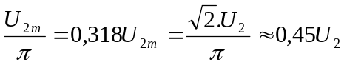
Dòng điện trung bình trên tải là:
I₀ = 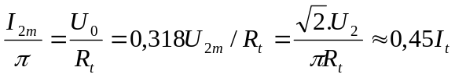
Điện áp ngược lớn nhất đặt vào diode khi khóa là: PIV=U_{ngmax} = U_{2m}= π.U₀.
Dòng điện qua tải chỉ có ở một chiều → dòng điện tải nhấp nhô một lần.
Ta nói tần số đập mạch của dòng điện này là m =1, f₀ = f_{nguồn}.
Nhận xét: mạch chỉnh lưu ½ T đơn giản chỉ dùng 1 diode. Nhưng dòng điện qua tải chỉ có ½ T→độ nhấp nhô cao, hiệu suất thấp, hệ số sử dụng máy biến áp thấp, dòng điện và điện áp trung bình trên tải nhỏ. Mạch này ít được sử dụng.

3. Mạch chỉnh lưu cầu

3.1.Sơ đồ mạch
Hình 1.2. Mạch chỉnh lưu một pha hình cầu dùng Diode
U₀
D₁, D₃ dẫn
t
O
U₂
0
u₂
π
2π
t
b)
D₂, D₄ dẫn
U_{t}
D₂
a)
TR
u₁~
u₂
D₄
A
R_{t}
D₃
I_{t}
D₁
B
U_{t}

3.2.Nhiệm vụ của các linh kiện:
- TR: biến áp để biến đổi điện áp xoay chiều u1 thành điện áp xoay chiều U₂.
- D1, D2, D3, D4: Diode dùng để chỉnh lưu; R_{t}: Điện trở tải của mạch:

3.3.Nguyên lý làm việc:
Khi cấp điện áp xoay chiều u₁ vào hai đầu cuộn sơ cấp biến áp TR thì ở thứ cấp xuất hiện điện áp cảm ứng xoay chiều u₂, như hình 1.2b.
Giả sử ½ chu kỳ đầu điện áp vào u₂ dương (+A, -B), diode D₂, D₄ bị phân cực ngược nên không dẫn còn D₁, D₃ được phân cực thuận → dẫn và cho dòng điện qua tải có chiều đi từ +A→ R_{t} → -B. ½ chu kỳ sau, điện áp vào đổi chiều u₂ âm (-A, +B), diode D₁, D₃ bị phân cực ngược nên không dẫn còn D₂, D₄ được phân cực thuận → dẫn và cho dòng điện qua tải có chiều đi từ +B→ R_{t} → -A.
Như vậy trong một chu kỳ của điện áp vào D₁, D₃ và D₂, D₄ thay nhau dẫn cho dòng điện đi qua tải theo một chiều nhất định.

3.4.Các thông số của mạch
Điện áp trung bình trên tải là:
U₀ = 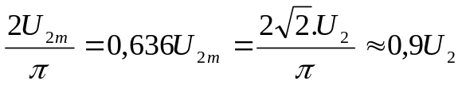
Dòng điện trung bình trên tải là:
I₀ = 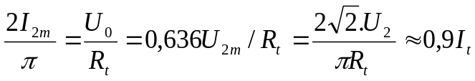
Điện áp ngược lớn nhất đặt vào diode khi khóa là:PIV = U_{ngmax} = U_{2m}= 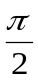.U₀.
Dòng điện qua tải chỉ có ở một chiều → dòng điện tải nhấp nhô hai lần. Ta nói tần số đập mạch của dòng điện này là m =2, f₀ = 2f_{nguồn}.
Nhận xét: điện áp trên tải có ở hai nửa chu kỳ, hiệu suất của mạch cao hơn, độ nhấp nhô nhỏ, hệ số sử dụng máy biến áp cao, dòng điện và điện áp trung bình trên tải lớn, điện áp ngược trên mỗi diode nhỏ hơn. Việc chế tạo máy biến áp đơn giản hơn nhưng tốn nhiều diode hơn. Mạch này hay được sử dụng.

4. Mạch lọc
Dòng điện một chiều sau khi nắn là dòng điện một chiều gợn sóng nhấp nhô nên chưa thể cung cấp cho các thiết bị điện tử được. Để san phẳng các gợn sóng này ta phải tiến hành lọc điện. Có nhiều kiểu lọc nhưng cách đơn giản nhất và hiệu quả là dùng tụ điện

4.1. Mạch điện
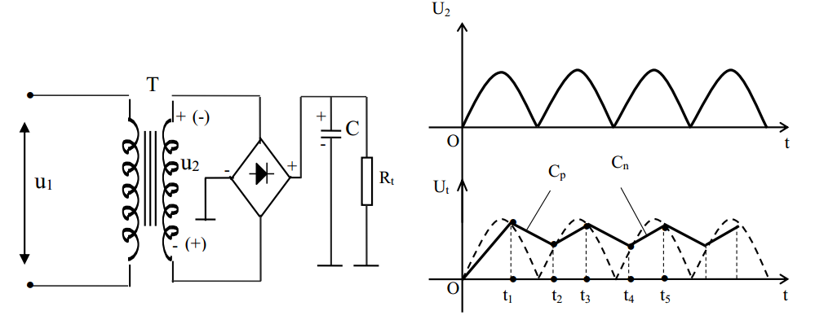
Hình 1.3. Mạch chỉnh lưu một pha hình cầu dùng Diode có tụ lọc
Tụ C có nhiệm vụ lọc tín hiệu sóng hài bậc cao và san phẳng tín hiệu trên tải
4.2. Nguyên lý làm việc
- Khi không có tụ lọc thì tín hiệu ra trên tải có độ nhấp nhô khá lớn (đường ½ hình sin nét đứt)
- Khi mắc tụ C song song với tải trong mạch xảy ra quá trình nạp và phóng điện
+ Từ O ÷ t1 điện áp sau chỉnh lưu tăng tụ C được nạp điện (+ → C → mass→ -)
+ Từ t1 ÷ t2 → điện áp U2 giảm Tụ C phóng qua tải IP có chiều (+ C→ Rt→ mass→ - C)
+ Từ t2 ÷t3 điện áp sau chỉnh lưu tăng tụ C lại được nạp điện Kết quả tín hiệu ra trên tải có độ nhấp nhô nhỏ hơn mặt khác sóng hài bậc cao được rẽ qua tụ xuống mass không đưa ra tải. Như vậy dòng điện trên tải chỉ còn thành phần một chiều và một lượng nhỏ sóng hài bậc thấp

5. Thực hành

5.1. Chuẩn bị

- Kiểm tra vật tư: Vật tư phải đầy đủ, đúng chủng loại yêu cầu.

- Kiểm tra dụng cụ: Đầy đủ, đúng yêu cầu kỹ thuật.

- Kiểm tra tình trạng thiết bị: Các thiết bị Board nguồn, ĐHVN, máy hiện sóng làm việc bình thường. Board cắm linh kiện.

- Kiểm tra vị trí nơi làm việc: Đảm bảo các thiết bị, dụng cụ đặt gọn gàng đúng vị trí dễ thao tác, an toàn, vệ sinh công nghiệp

5.2. Hướng dẫn thực hành

5.2.1.Lắp ráp và khảo sát mạch chỉnh lưu 1 bán kỳ dùng diode

a. Trình tự lắp ráp
- Bước 1: Chọn và kiểm tra TB – linh kiện
V_{in}
V_{out}
V₁
LED
R 1.2KΩ
C 1000µF/50V
220V
D N4007
- Bước 2: Lắp ráp linh kiện lên Board
- Bước 3: Kiểm tra lại mạch
- Bước 4: Cấp điện cho mạch

b. Đo, kiểm tra và khảo sát các thông số

- Dùng VOM đo các thông số và ghi kết quả vào bảng sau:
V₁(AC) | V_{in}(AC) | V_{out}(DC) | I_{D}(DC)
So sánh kết quả đo được và so sánh với phần lý thuyết?
Nhận xét và giải thích
………………………………………………………………………………………………………………………………………………………………………………………………………………………………………………………………
Dùng máy hiện sóng: Cấp tín hiệu từ máy phát sóng có biên độ 24V và tần số f =50HZ tới đầu vào V_{in} đo, và vẽ lại dạng sóng vào đồ thị sau:
Vi
t
Vo
t

5.2.2.Lắp ráp và khảo sát mạch chỉnh lưu cầu

a. Trình tự lắp ráp
- Bước 1: Chọn TB – Linh kiện như trên sơ đồ hình 5.2
- Bước 2: Lắp ráp linh kiện lên Board
V_{in}
V_{out}
V₁
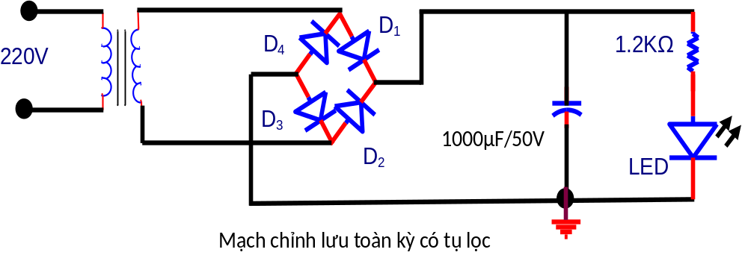

- Khi chưa mắc tụ, thay đổi lần lượt Ui và đo Uo ghi vào bảng

- Bước 2: Lắp ráp linh kiện lên Board
- Bước 3: Kiểm tra lại mạch
- Bước 4: Cấp điện cho mạch

b. Khảo sát các thông số
Mắc các tụ điện với các giá trị khác nhau và lập lại các bước đo trên (khi mắc tụ phải chú ý đến cực tính).
Vi (VAC) | 6 | 9 | 12 | 18 | 24
Vo (VDC)
K=Ui/Uo
Vo (C=100µF)
Vo (C=220µF)
Vo (C=470µF)
Vo (C=1000µF)
Vo (C=2200µF)

Nhận xét kết quả đo được và giải thích:
………………………………………………………………………………………………………………………………………………………………………………………………………………………………………………………………
Sử dụng dao động ký (Osillicope), đo và vẽ dạng song ngõ vào và ngõ ra khi không tụ và khi mắc các tụ khác nhau:

Vi
t

Dạng sóng ngõ vào

Vo
t

Dạng sóng ngõ ra khi có tụ điện

BÀI 2: CÁC MẠCH PHÂN CỰC CHO TRANSISTOR
Mã bài: MĐ 10 – 02
Giới thiệu
Muốn transistor làm việc như một phần tử tích cực thì các phần tử của transistor phải thỏa mãn điều kiện thích hợp. Bài học giúp học sinh hiểu được nguyên lý hoạt động của một số loại mạch phân cực cho transistor cơ bản
Mục tiêu:
- Trình bày được nguyên lý hoạt động và đặc điểm của các mạch phân cực cho transistor
- Lắp ráp, khảo sát được các mạch phân cực cho transistor BJT theo đúng yêu cầu kỹ thuật
- Có ý thức về an toàn lao động, tính cẩn thận, chính xác trong quá trình lắp ráp
Nội dung chính:

1. Nguyên tắc phân cực cho transistor
Muốn tranzito làm việc như một phần tử tích cực thì các phần tử của transistor phải thỏa mãn điều kiện thích hợp. Những tham số này của transistor như ở mục trước đã biết, phụ thuộc rất nhiều vào điện áp phân cực các chuyển tiếp colectơ và emitơ. Nói một cách khác các giá trị tham số phụ thuộc vào điểm công tác của transistor. Một cách tổng quát, dù transistor được mắc mạch theo kiểu nào, muốn nó làm việc ở chế độ khuyếch đại cần có các điều kiện sau:
- Chuyển tiếp emitơ - bazơ luôn phân cực thuận.
- Chuyển tiếp bazơ - colectơ luôn phân cực ngược.
Có thể minh họa điều này qua ví dụ xét transistor loại p – n - p. Nếu gọi U_{E}, U_{B}, U_{C} lần lượt là điện thế của emitơ, bazơ, colectơ, căn cứ vào các điều kiện phân cực kể trên thì giữa các điện thế này phải thảo mãn điều kiện:
U_{E} > U_{B} >U_{C}
Hãy xét điều kiện phân cực cho từng loại mạch.
-Từ mạch chung bazơ với chiều mũi tên là hướng dương của điện áp và dòng điện, có thể xác định được cực tính của điện áp và dòng điện các cực khi tranzito mắc CB như sau:
U_{EB} = U_{E} - U_{B} > 0 I_{E} > 0
U_{CB} = U_{C} - U_{B} > 0 I_{C} < 0
Căn cứ vào đẳng thức điều kiện, điện áp U_{CB} âm, dòng I_{C} cũng âm có nghĩa là hướng thực tế của điện áp và dòng điện này ngược với hướng mũi tên trên hình.
- Từ mạch chung emitơ hình, lý luận tương tự như trên, có thể xác định
được cực tính của điện áp và dòng điện các cực như sau:
U_{BE} = U_{B} - U_{E} < 0 I_{B} < 0
U_{CE} = U_{C} - U_{E} < 0 I_{C} < 0
- Với mạch chung colectơ, căn cứ vào chiều qui định trên sơ đồ và đẳng thức điều kiện có thể viết:
U_{B} - U_{C} > 0 I_{B} < 0
U_{CE} = U_{C} - U_{E} < 0 I_{E} < 0
Đối với tranzito n – p - n điều kiện phân cực để nó làm việc ở chế độ khuyếch đại là:
U_{E} < U_{B} < U_{C}
Đường tải tĩnh được vẽ trên đặc tuyến ra tĩnh của transistor để nghiên cứu dòng điện và điện áp khi nó mắc với tải.
Điểm công tác tĩnh (điểm phân cực) là điểm nằm trên đường tải tĩnh xác định dòng điện và điện áp trên transistor khi không có tín hiệu đặt vào, nghĩa là xác định điều kiện phân cực tĩnh cho transistor

2. Nguyên lý hoạt động của mạch phân cực kiểu cố định
Ta dùng một nguồn U_{CC} là nhiệm vụ phân cực cho cả collector và bazơ như hình 1.60, khi đó dòng I_{B} được xác định như sau: I_{B} = 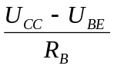= const. I_{B} là một hằng số không đổi, vì vậy ta nói mạch được phân cực bằng dòng I_{B} cố định

U_{CE}
N (U_{CEmax}=U_{CC})
M
Q

U_{i}

I_{C}

I_{B}

U_{CC}

U₀

R_{C}

U_{BE}

U_{CE}
Hình 2.1

R_{B}
Hình 2.2
U_{CEQ}
I_{C}(mA)
I_{Cmax}=U_{CC}/R_{C}
O
I_{CQ}
I_{Bo}

Nhìn vào hình vẽ ta có thể suy ra những biểu thức tính toán thiết kế cho mạch phân cực bằng dòng I_{B} cố định là: U_{CC} = I_{B}.R_{B} + U_{BE}. Hay U_{CC} ≈ I_{B}.R_{B}. Vì U_{BE} nhỏ
Phương trình đường tải tĩnh là: U_{CC} = I_{C}.R_{C} + U_{CE} ⇒ U_{CE} = U_{CC} - I_{C}.R_{C} có hệ số góc là âm. Các điểm giới hạn của đường tải một chiều là:
+ Ở trạng thái hở mạch của BJT dòng I_{C} = 0 ⇒ U_{CE(hm)} = U_{CC}
+ Ở trạng thái ngắn mạch của BJT điện áp U_{CE} = 0 ⇒ I_{C(ngm)} = 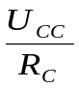
Và ta vẽ được đường tải một chiều như hình 2.2 . Để đảm bảo chế độ khuếch đại tốt nhất, người ta thường chọn các giá trị điểm làm việc một chiều có tọa độ ở khoảng giữa đường tải một chiều. Q(U_{CEQ} = 0,5 U_{CE(hm)}, I_{CQ} = 0,5 I_{C(ngm)}).

3. Nguyên lý hoạt động của mạch phân cực bằng cầu phân áp
I_{Cmax}=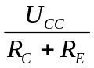
U_{CEQ}
U_{CE}
I_{C}(mA)
N (U_{CEmax}=U_{CC})
M
O
I_{CQ}
Q
I_{Bo}
Hình 2.4
Hình 2.3

I_{B}

U_{BE}

U_{CC}

U₀

R_{C}

U_{CE}

R₁

I_{C}

R₂

R_{E}

U_{i}

U_{E}

Xét mạch phân cực như hình 2.3 gồm hai điện trở R₁, R₂ để tạo điện áp một chiều phân cực cho chân B của Tansistor, giả thiết dòng điện trên các điện trở này chọn đủ lớn hơn dòng bazơ (I_{R1}, I_{R2} >> I_{B})
ta có: 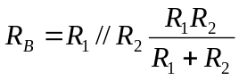
U_{BB} = 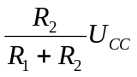 = const
U_{E} = U_{B} - U_{BE}, I_{E} = 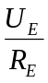, I_{C} ≈ I_{E}. Điện áp trên cực C là: U_{C} = U_{CC} - I_{C}.R_{C}.
Phương trình đường tải tĩnh là: U_{CE} = U_{CC} - I_{C}.(R_{C} + R_{E}).
Các điểm mút của đường tải một chiều là: I_{C(ngm)} = 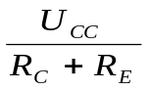, U_{CE(hm)} = U_{CC}.
Từ đường tải tĩnh hình 2.4 ta cũng xác định được điểm làm việc của mạch là: Q(0,5 U_{CE(hm)}, 0,5 I_{C(ngm)}).

4. Thực hành

4.1. Công tác chuẩn bị

- Kiểm tra vật tư: Vật tư phải đầy đủ, đúng chủng loại yêu cầu.

- Kiểm tra dụng cụ: Đầy đủ, đúng yêu cầu kỹ thuật.

- Kiểm tra tình trạng thiết bị: Các thiết bị Board nguồn, ĐHVN, máy hiện sóng làm việc bình thường. Board cắm linh kiện.

- Kiểm tra vị trí nơi làm việc: Đảm bảo các thiết bị, dụng cụ đặt gọn gàng đúng vị trí dễ thao tác, an toàn, vệ sinh công nghiệp

4.2. Trình tự lắp đặt
Bước 1: Chọn và kiểm tra linh kiện
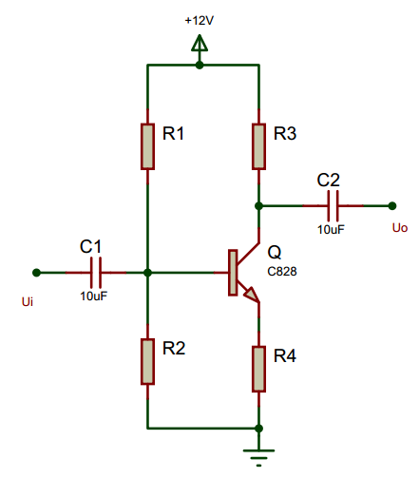
Với R₁ từ 100K đến 470K; R₂ từ 10K đến 22K; R₃ từ 2K2 đến 3K3; R₄ từ 100Ω đến 220Ω; U_{CC} từ 10V_{DC} đến 15V_{DC}
Bước 2: Lắp ráp linh kiện lên Board
Bước 3: Kiểm tra lại mạch
Bước 4: Cấp nguồn cho mạch

3.2.Khảo sát các thông số của mạch
Từ công thức trên hãy chọn giá trị điện trở phù hợp để mạch hoạt động với V_{BE} trong khoảng từ 0,55V đến 0,6V và ghi kết quả vào bảng sau:
V_{CC}(V) | 10 | 11 | 12 | 13 | 14 | 15
V_{BE}(V) | 0,55- 0,6 | 0,55- 0,6 | 0,55- 0,6 | 0,55- 0,6 | 0,55- 0,6 | 0,55- 0,6
V_{CE}(V)
I_{B}(μA)
I_{C}(mA)
I_{E}(mA)

BÀI 3: CÁC MẠCH KHUẾCH ĐẠI TÍN HIỆU NHỎ DÙNG TRANSISTOR
Mã bài: MĐ 10 – 03
Giới thiệu
Một đặc điểm nổi bật của cấu tạo tranzito là tính khuếch đại tín hiệu. Trong trường hợp lắp mạch loại cực E chung (E-C), với một tín hiệu có biên độ điện áp nhỏ đặt vào cực badơ B, ta cũng có thể nhận được tín hiệu có biên độ điện áp rất lớn tại cực colectơ C. Tuỳ theo hệ số khuếch đại của tranzito, ta có thể nhận được tín hiệu lớn gấp hàng chục, thậm chí hàng trăm lần tín hiệu ban đầu.
Bộ khuếch đại dùng tranzito BJT có các ưu điểm so với bộ khuếch đại dùng đèn điện tử chân không là:
- Kích thước của bộ khuếch đại dùng tranzito BJT rất nhỏ, chiếm một khoảng không gian không đáng kể trong toàn bộ khối thiết bị.
- Bộ nguồn cung cấp cho bộ khuếch đại BJT hoạt động có cấu tạo đơn giản và tiêu hao công suất của tranzito BJT rất nhỏ do không phải nung sợi đốt như đèn điện tử chân không.
- Với sự tiến bộ của lĩnh vực vật lý chất rắn, tranzito BJT ngày càng hoạt động được ở tần số cao và bộ khuếch đại có tính ổn định cao.
- Bộ khuếch đại dùng tranzito BJT chịu va chạm cơ học, do đó được sử dụng rất thuận tiện trong các dây chuyền công nghiệp có rung động cơ học lớn.
- Tranzito BJT ngày càng có tuổi thọ cao nên càng được sử dụng rộng rãi trong các thiết bị điện tử thay thế cho các đèn điện tử chân không.
Với các đặc tính trên, bộ khuếch đại dùng tranzito BJT được áp dụng rộng rãi trong các dây chuyền công nghiệp của các hệ thống tự động điều khiển và trong đời sống xã hội.
Mục tiêu:
- Trình bày được nguyên lý hoạt động của các mạch KĐ dùng transistor BJT
- Lắp ráp, khảo sát được các mạch KĐ dùng transistor BJT theo đúng yêu cầu kỹ thuật
- Nhận biết được các lỗi thường gặp, nguyên nhân và biện pháp phòng ngừa
- Có ý thức về an toàn lao động, tính cẩn thận, chính xác trong quá trình lắp ráp

Nội dung chính:

1.Khái niệm mạch khuếch đại
Khuếch đại là khi ta đưa một tín hiệu vào mạch nhỏ sẽ lấy ra được một tín hiệu lớn hơn
Có ba loại mạch khuếch đại chính là :
Khuếch đại về điện áp : Là mạch khi ta đưa một tín hiệu có biên độ nhỏ vào, đầu ra ta sẽ thu được một tín hiệu có biên độ lớn hơn nhiều lần.
Mạch khuếch đại về dòng điện : Là mạch khi ta đưa một tín hiệu có cường độ yếu vào, đầu ra ta sẽ thu được một tín hiệu cho cường độ dòng điện mạnh hơn nhiều lần.
Mạch khuếch đại công xuất : Là mạch khi ta đưa một tín hiệu có công xuất yếu vào , đầu ra ta thu được tín hiệu có công xuất mạnh hơn nhiều lần, thực ra mạch khuếch đại công xuất là kết hợp cả hai mạch khuếch đại điện áp và khuếch đại dòng điện làm một.

2. Mạch khuếch đại E chung

2.1. Sơ đồ mạch
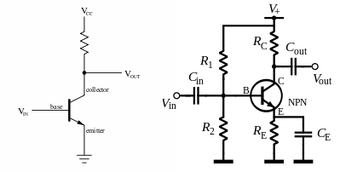
Hình 3.1. Mạch khuếch đại E Chung

2.2. Tác dụng các linh kiện

- R_{B1}, R_{B2}: hình thành cầu phân áp phân cực cho Transistor

- R_{C}: điện trở cấp dòng cho cực C

- R_{E}: điện trở ổn định nhiệt

- C_{E}: là tụ nối tắt thành phần AC ở cực E xuống mass tránh không bị suy giảm trên R_{E}

- C_{in}, C_{out}: tụ liên lạc (đưa tín hiệu vào và lấy tín hiệu ra)

Đặc điểm chủ yếu của sơ đồ cực phát chung là:

- Tín hiệu đưa vào và tín hiệu lấy ra đảo pha nhau 180⁰

- Khuếch đại được dòng điện vì dòng cực góp lớn hơn nhiều so với dòng cực gốc

- Kém ổn định hơn so với mạch B chung

- Tần số làm việc thấp hơn mạch B chung

- Khuếch đại được điện áp do đó khuếch đạ được công suất

Mạch sử dụng khá phổ biến trong thực tế

2.3.Nguyên lý hoạt động của mạch
Xét ¼ chu kỳ của tín hiệu vào (đoạn OA), điện áp tín hiệu vào V_{in} tăng lên, áp V_{BE} tăng lên, Q dẫn mạnh, dòng I_{C} tăng lên, C_{out} = V_{C} giảm xuống
(do V_{C} = V_{CC} – I_{C}R_{C}) thể hiện trên hình 3.2. Trên đồ thị điện áp ra ta có đoạn 0,A,
C,
D
C
0
V_{in}
V_{out}
A
B
B,
t
t
0,
A,
D,
Hình 3.2. Dạng sóng điện áp vào và ra

Ở ¼ chu kỳ tiếp theo (đoạn AB) trên đồ thị ngõ vào, từ giá trị cực đại, V_{in} giảm xuống, B_{B} của Transistor giảm xuống, do đó, V_{BE} giảm, Q dẫn yếu, dòng I_{C} giảm xuống, V_{out} tăng lên. Ta có đoạn A,B, trên đồ thị ngõ ra.
Ở ¼ chu kỳ thứ 3 (đoạn BC) thuộc về bán kỳ âm của tín hiệu vào. V_{in} giảm từ 0 về cực đại âm, V_{B} giảm xuống, Q dẫn yếu, dòng I_{C} giảm, V_{out} tăng. Ta có đoạn B,C, trên đồ thị ngõ ra
Ở ¼ chu kỳ cuối cùng (đoạn CD) trên dạng sóng ngõ vào V_{in} tăng từ cực đại âm về 0, V_{B} tăng lên, Q dẫn mạnh lên, I_{C} tăng nên V_{C} giảm xuống. tương ứng với đoạn C,D, trên dạng sóng ngõ ra.
Như vậy khi ở ngõ vào có bán kỳ âm thì ngõ ra có bán kỳ dương và ngược lại, nghĩa là điện áp tín hiệu ngõ ra được đảo pha so với điện áp tín hiệu ngõ vào.

3. Mạch khuếch đại B chung

3.1.Sơ đồ mạch

R_{C}
R_{E} C₁
V_{in}
V_{out}
C₂
R_{B1}
R_{B2}
I_{B}
C₃
+V_{CCC}
Hình 3.3. Mạch khuếc đại B chung

3.2.Tác dụng các linh kiện

R_{B1}, R_{B2}: hình thành cầu phân áp phân cực cho Transistor

R_{C}: điện trở cấp dòng cho cực C

R_{E}: điện trở ổn định nhiệt

C₃: là tụ Cb nối tắt thành phần AC ở cực B xuống mass

C₁, C₂: tụ liên lạc (đưa tín hiệu vào và lấy tín hiệu ra)

Đặc điểm chủ yếu của mạch B chung là:

- Tín hiệu vào cùng pha với tín hiệu ra

- Không khuếch đại dòng điện vì dòng điện cực góp luôn nhỏ hơn dòng cực phát

- Mạch hoạt động rất ổn định với nhiệt

- Tần số làm việc cao

- Khi chọn điện trở tải R_{C} lớn hơn điện trở ngõ ra thì sơ đồ mạch cực gốc chung có thể khuếch đại điện áp

Sơ đồ này thường sử dụng trong các tầng khuếch đại cao tần

3.3.Nguyên lý hoạt động của mạch

Trong kiểu ráp B chung, ta thấy khi tín hiệu vào V_{in} tăng sẽ làm cho V_{E} tăng lên do đó V_{BE} sẽ giảm xuống, Q chạy yếu làm cho dòng I_{C} giảm xuống, V_{C} tăng lên, tức là V_{out} tăng lên. Ngược lại khi điện áp tín hiệu vào giảm xuống thì V_{E} giảm làm cho V_{BE} tăng lên, Q chạy mạnh lên do đó V_{C} giảm xuống tức là V_{out} cũng giảm xuống.

Như vậy trong kiểu ráp này tín hiệu ra đồng pha với tín hiệu vào

4. Mạch khuếch đại C chung

4.1.Sơ đồ mạch
R_{E}
C₂
R_{B1}
R_{B2}
I_{B}
V_{out}
C₁
+V_{CCC}
Hình 3.4. Mạch khuếc đại C chung
V_{in}

4.2.Tác dụng các linh kiện

R_{B1}, R_{B2}: hình thành cầu phân áp phân cực cho Transistor

R_{E}: điện trở ổn định nhiệt

C₁, C₂: tụ liên lạc (đưa tín hiệu vào và lấy tín hiệu ra)

Tín hiệu được đưc vào cực B và lấy ra ở cực E, cực C là điểm chung của tín hiệu

- Tín hiệu đưa vào và tín hiệu lấy ra đồng pha nhau

- Khuếch đại được dòng điện

-Không khuếch đại được điện áp vì điện áp cực phát luôn nhỏ hơn cực gốc

4.3. Nguyên lý hoạt động của mạch khi có tín hiệu đưa vào

Trong kiểu ráp C chung, ta thấy khi tín hiệu vào V_{in} tăng sẽ làm cho áp phân cực V_{BE} tăng lên do đó Q chạy mạnh làm cho dòng I_{E} tăng, áp V_{E} tăng lên, tức là V_{out} tăng lên.

Ngược lại khi điện áp tín hiệu vào giảm xuống thì V_{B} giảm làm cho V_{BE} giảm xuống, Q chạy yếu đi do đó V_{E} giảm xuống tức là V_{out} cũng giảm xuống.

Như vậy trong kiểu ráp này tín hiệu ra đồng pha với tín hiệu vào

5. Thực hành

5.1. Chuẩn bị

- Kiểm tra vật tư: Vật tư phải đầy đủ, đúng chủng loại yêu cầu.

- Kiểm tra dụng cụ: Đầy đủ, đúng yêu cầu kỹ thuật.

- Kiểm tra tình trạng thiết bị: Các thiết bị Board nguồn, ĐHVN, máy hiện sóng làm việc bình thường. Board cắm linh kiện.

- Kiểm tra vị trí nơi làm việc: Đảm bảo các thiết bị, dụng cụ đặt gọn gàng đúng vị trí dễ thao tác, an toàn, vệ sinh công nghiệp

5.2 .Lắp ráp, khảo sát mạch KĐ EC dùng transistor BJT

a. Trình tự thực hiện
Bước 1: Chọn và kiểm tra linh kiện
Với R₁ từ 100K đến 470K; R₂ từ 10K đến 22K; R_{C} từ 2K2 đến 3K3; R_{E} từ 100Ω đến 220Ω;
C_{in} = C_{out} từ 1μF đến 4,7μF; C_{E} = 1μF
V_{in} là nguồn tín hiệu âm tần từ máy phát đưa vào
V_{out} là tín hiệu âm tần được mạch khuếch đại ra
V_{CC} là nguồn một chiều cung cấp cho mạch từ 10V_{DC} đến 15V_{DC}
Bước 2: Lắp ráp linh kiện lên Board
Bước 3: Kiểm tra lại mạch
Bước 4: Cấp nguồn cho mạch

b.Khảo sát các thông số của mạch
- Cấp điện DC và phân cực cho mạch
Dựa vào kiến thức đã học để chọn giá trị điện trở thích hợp trong khoảng giá trị đã cho nhằm đạt được giá trị V_{BE} trong khoảng từ 0,55V đến 0,65V. Ghi kết quả vào bảng sau
V_{CC}(V) | 10 | 11 | 12 | 13 | 14 | 15
V_{BE}(V) | 0,55- 0,65 | 0,55- 0,65 | 0,55- 0,65 | 0,55- 0,65 | 0,55- 0,65 | 0,55- 0,65
V_{CE}(V)
I_{B}(μA)
I_{C}(mA)
I_{E}(mA)

- Đưa tín hiện AC vào mạch
Cấp nguồn điện V1 có biên độ 30mV, tần số 1KHz tại điểm B
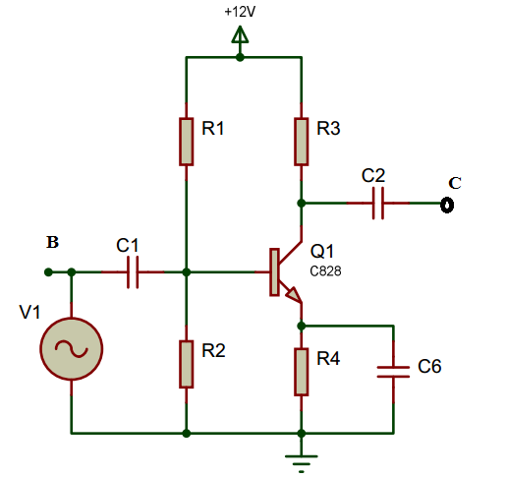
Dùng máy hiện sóng đo tín hiệu vào tại B và tín hiệu ra tại C của mạch điện ở hai kênh CH1 và CH2.
Vẽ lại dạng sóng vào – ra
Vi
t
Dạng sóng ngõ vào
Vo
t
Dạng sóng ngõ ra
So sánh tín hiệu vào và tín hiệu ra
Nhận xét:
……………………………………………………………………………………………………………………………………………………………………………………………………………………………………………………………………………………………………………………………………………………

5.3.Lắp ráp, khảo sát mạch KĐ BC dùng transistor BJT

a. Trình tự thực hiện
Bước 1: Chọn và kiểm tra linh kiện
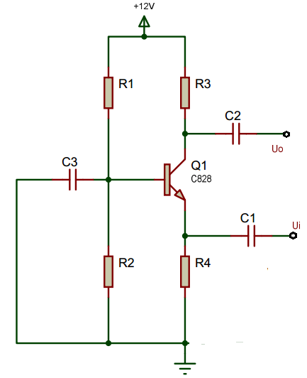
Với R_{B1}, từ 100K đến 470K; R_{B2} từ 10K đến 22K; R_{C} từ 2K2 đến 3K3; R_{E} từ 100Ω đến 220Ω; U_{CC} từ 10V_{DC} đến 15V_{DC}
C₁ = C₂ từ 1μF đến 4,7μF; C₃ = 1μF
V_{in} là nguồn tín hiệu âm tần từ máy phát đưa vào
V_{out} là tín hiệu âm tần được mạch khuếch đại ra
V_{CC} là nguồn một chiều cung cấp cho mạch từ 10V_{DC} đến 15V_{DC}
Tín hiệu được đưc vào cực E và lấy ra ở cực C, cực B là điểm chung của tín hiệu
Bước 2: Lắp ráp linh kiện lên Board
Bước 3: Kiểm tra lại mạch
Bước 4: Cấp nguồn cho mạch

b.Khảo sát các thông số của mạch

Cấp nguồn DC và kiểm tra các thông số

Phải tính chọn các điện trở sao cho V_{BE} đạt được khoảng giá trị từ 0,55V đến 0,65V. Ghi kết quả vào bàng sau:
V_{CC}(V) | 10 | 11 | 12 | 13 | 14 | 15
V_{BE}(V) | 0,55- 0,65 | 0,55- 0,65 | 0,55- 0,65 | 0,55- 0,65 | 0,55- 0,65 | 0,55- 0,65
V_{CE}(V)
I_{B}(μA)
I_{C}(mA)
I_{E}(mA)
Đưa tín hiện AC vào mạch
Cấp nguồn điện V1 có biên độ 30mV, tần số 1KHz tại điểm B

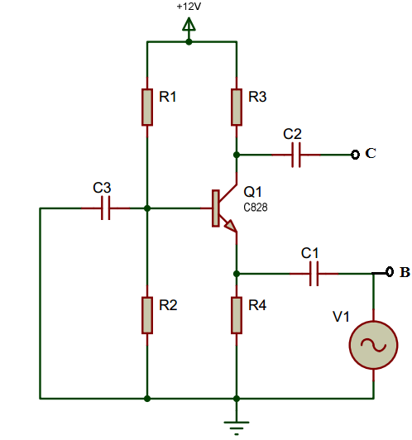
Dùng máy hiện sóng đo tín hiệu vào tại B và tín hiệu ra tại C của mạch điện ở hai kênh CH1 và CH2.

Vẽ lại dạng sóng vào – ra

Vi
t
Dạng sóng ngõ vào

Vo
t
Dạng sóng ngõ ra
So sánh tín hiệu vào và tín hiệu ra
Nhận xét:
……………………………………………………………………………………………………………………………………………………………………………………………………………………………………………………………………………………………………………………………………………………

5.4.Lắp ráp, khảo sát mạch KĐ BC dùng transistor BJT

a.Trình tự thực hiện

Bước 1: Chọn và kiểm tra linh kiện theo sơ đồ

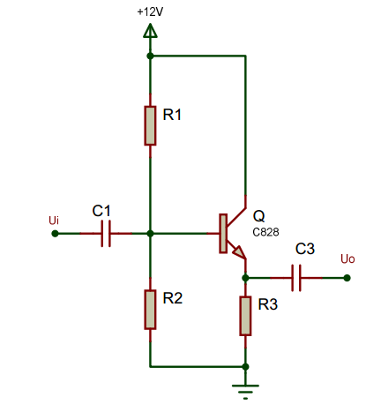
Với R_{B1}, từ 100K đến 470K; R_{B2} từ 10K đến 22K; R_{E} từ 100Ω đến 220Ω;
U_{CC} từ 10V_{DC} đến 15V_{DC}
C₁ = C₂ từ 1μF đến 4,7μF;
V_{in} là nguồn tín hiệu âm tần từ máy phát đưa vào
V_{out} là tín hiệu âm tần được mạch khuếch đại ra
V_{CC} là nguồn một chiều cung cấp cho mạch từ 10V_{DC} đến 15V_{DC}
Bước 2: Lắp ráp linh kiện lên Board
Bước 3: Kiểm tra lại mạch
Bước 4: Cấp nguồn cho mạch

b.Khảo sát các thông số của mạch

Cấp nguồn DC và kiểm tra các thông số

Phải tính chọn các điện trở sao cho V_{BE} đạt được khoảng giá trị từ 0,55V đến 0,65V. Ghi kết quả vào bàng sau:
V_{CC}(V) | 10 | 11 | 12 | 13 | 14 | 15
V_{BE}(V) | 0,55- 0,65 | 0,55- 0,65 | 0,55- 0,65 | 0,55- 0,65 | 0,55- 0,65 | 0,55- 0,65
V_{CE}(V)
I_{B}(μA)
I_{C}(mA)
I_{E}(mA)

Đưa tín hiện AC vào mạch
Cấp nguồn điện V1 có biên độ 30mV, tần số 1KHz tại điểm B
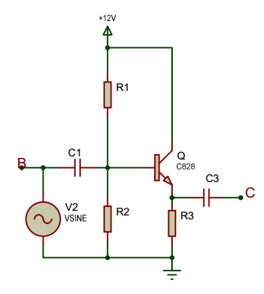
Dùng máy hiện sóng đo tín hiệu vào tại B và tín hiệu ra tại C của mạch điện ở hai kênh CH1 và CH2.
Vẽ lại dạng sóng vào – ra

Vi
t
Dạng sóng ngõ vào

Vo
t
Dạng sóng ngõ ra

So sánh tín hiệu vào và tín hiệu ra
Nhận xét:
………………………………………………………………………………………………………………………………………………………………………………………………………………………………………………………………

BÀI 4 : MẠCH KHUẾCH ĐẠI THUẬT TOÁN
Mã bài: MĐ 10 – 04
Giới thiệu
Bài học giúp học sinh hiểu được nguyên lý hoạt động của một số loại mạch khuếch đại tín hiệu sử dụng IC khuếch đại thuật toán qua đó học sinh sẽ biết cách sử dụng IC khuếch đại thuật toán để lắp ráp nên một mạch điện mang tính thực tế cao.
Mục tiêu:
- Trình bày được nguyên lý hoạt động của các mạch KĐ dùng khuếch đại thuật toán
- Lắp ráp, khảo sát được các mạch KĐ dùng khuếch đại thuật toán theo đúng yêu cầu kỹ thuật
- Nhận biết được các lỗi thường gặp, nguyên nhân và biện pháp phòng ngừa
- Có ý thức về an toàn lao động, tính cẩn thận, chính xác trong quá trình lắp ráp

Nội dung chính:

1. Giới thiệu về bộ khuếch đại thuật toán
Bộ khuếch đại thuật toán (OP-AMPLY1) là bộ khuếch đại điện áp DC có hệ số khuếch đại rất lớn được sử dụng trong kỹ thuật điện tử để tạo ra các mạch khuếch đại, mạch dao động tạo ra các dạng sóng, mạch thực hiện các pháp toán…
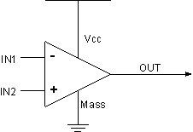
Hình 4.1. Cấu tạo IC khuếch đại thuật toán
Cấu tạo OP-Amply có các chân như sau:
Vcc – Chân điện áp cung cấp-
Mass – Chân tiếp đất
IN1 – Chân tín hiệu vào đảo
IN2 – Chân tín hiệu vào không đảo
OUT – Chân tín hiệu ra

2. Nguyên lý hoạt động của bộ khuếch đại thuật toán
OP-Amply hoạt động theo nguyên tắc: Khuếch đại sự chênh lệch giữa hai điện áp đầu vào IN1 và IN2
- Khi chênh lệch giữa hai điện áp đầu vào bằng 0 (tức IN2 – IN1 = 0V) thì điện áp ra có giá trị bằng khoảng 45% điện áp Vcc
- Khi điện áp đầu vào IN2 > IN1 => thì điện áp đầu ra tăng lên bằng Vcc
- Khi điện áp đầu vào IN2 < IN1 => thì điện áp đầu ra giảm xuống bằng 0V

3. Ứng dụng của bộ khuếch đại thuật toán
* Mạch khuếch đại đảo
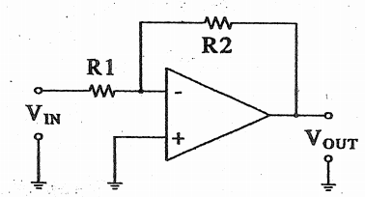
Hình 4.2. Mạch khuếch đại đảo
- Nếu ta cho tín hiệu vào đầu vào đảo (cực âm) và đầu vào không đảo (cực dương) đem chập xuống mass ta sẽ được một mạch khuếch đại đảo.
- Hệ số khuếch đại bằng tỷ số giữa hai điện trở R1 và R2. K = R2 / R1 trong đó K là hệ số khuếch đại của mạch
*Mạch khuếch đại không đảo dùng OP-Amply
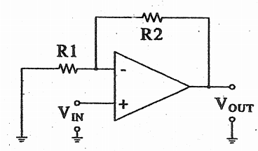
Hình 4.3. Mạch khuếch đại không đảo
Đây là sơ đồ của mạch khuếch đại không đảo, về hệ số khuếch đại K = (1+R2 / R1 )đ và điện áp ra Vout cùng pha với điện áp đầu vào Vin

*Mạch khuếch đại đệm (khuếch đại dòng điện) dùng OP-Amply.
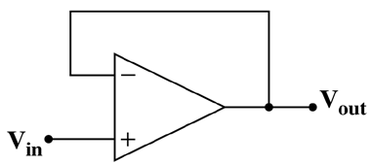
Hình 4.4. Mạch khuếch đại đệm
Khi đem đầu ra đấu với đầu vào âm (hay đầu vào đảo) rồi cho tín hiệu vào cổng không đảo ta sẽ thu được một mach khuếch đại có hệ số khuếch đại điện áp bằng 1, tuy nhiên hệ số khuếch đại về dòng lại rất lớn, vì vậy mạch kiểu này thường được sử dụng trong các mạch khuếch đại về dòng điện.
*Mạch so sánh dùng OP-Amply
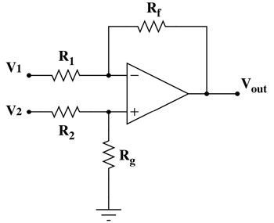
Hình 4.5. Mạch so sánh
- Khi V2 = V1 thì điện áp ra Vout = khoảng 45% Vcc và không đổi
- Khi V2 > V1 hay V2 – V1 > 0 thì Vout > 45% Vcc
- Khi V2 < V1 hay V2 – V1 < 0 thì Vout < 45% Vcc
- Khi V1 không đổi thì Vout tỷ lệ thuận với V2
- Khi V2 không đổi thì Vout tỷ lệ nghịch với V1

4. Thực hành

4.1. Chuẩn bị

- Kiểm tra vật tư: Vật tư phải đầy đủ, đúng chủng loại yêu cầu.

- Kiểm tra dụng cụ: Đầy đủ, đúng yêu cầu kỹ thuật.

- Kiểm tra tình trạng thiết bị: Các thiết bị Board nguồn, ĐHVN, máy hiện sóng làm việc bình thường. Board cắm linh kiện.

- Kiểm tra vị trí nơi làm việc: Đảm bảo các thiết bị, dụng cụ đặt gọn gàng đúng vị trí dễ thao tác, an toàn, vệ sinh công nghiệp

4.2. Trình tự thực hiện
Bước 1: Chọn và kiểm tra linh kiện
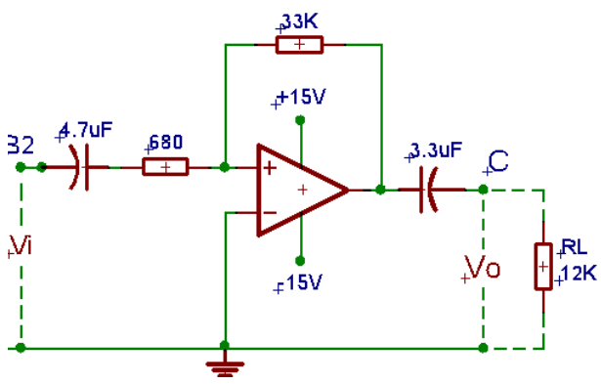

Bước 2: Lắp ráp linh kiện lên Board
Bước 3: Kiểm tra lại mạch
Bước 4: Cấp nguồn cho mạch

4.3.Khảo sát các thông số của mạch
- Cấp Vi’ là tín hiệu hình Sin, biên độ 2V, tần số 1Khz vào tại B2.
- Dùng OSC đo Vi tại B2, Vo tại C ở 2 kênh CH1 và CH2. Vẽ lại dạng sóng và nhận xét về độ lệch pha của Vi và Vo.
Vẽ lại dạng sóng vào – ra

Vi
t
Dạng sóng ngõ vào

Vo
t
Dạng sóng ngõ ra

BÀI 5: LẮP RÁP MẠCH ỔN ÁP NỐI TIẾP CÓ HỒI TIẾP

ĐIỀU CHỈNH ĐƯỢC ĐIỆN ÁP NGÕ RA DÙNG TRANSISTOR
Mã bài: MĐ 10 – 05
Giới thiệu

Bài học giúp học sinh hiểu được nguyên lý hoạt động của ổn áp nối tiếp có hồi tiếp điều chỉnh được điện áp ngõ ra dùng 2 transistor qua đó học sinh sẽ biết cách sử dụng transistor đơn giản để lắp ráp nên một mạch điện mang tính thực tế cao.
Mục tiêu:
- Trình bày được nguyên lý hoạt động của mạch ổn áp nối tiếp có hồi tiếp điều chỉnh được điện áp ngõ ra dùng 2 BJT
- Tính toán được các thông số của mạch ổn áp nối tiếp có hồi tiếp điều chỉnh được điện áp ngõ ra dùng 2 BJT
- Nhận biết được các lỗi thường gặp, nguyên nhân và biện pháp phòng ngừa
- Lắp ráp và khảo sát được mạch ổn áp nối tiếp có hồi tiếp điều chỉnh được điện áp ngõ ra dùng 2 BJT
- Có ý thức về an toàn lao động, tính cẩn thận, chính xác trong quá trình lắp ráp

Nội dung :

1.Sơ đồ khối
Trong bài thí nghiệm này ta khảo sát mạch ổn áp tuyến tính dạng nối tiếp. Sơ đồ khối như sau:
Hìn 5.1: Sô ñoà khoái maïch oån aùp noái tieáp
Hình 5.2: Sô ñoà khoái maïch oån aùp song song
R
Phaàn töû
Điều khiển
ñieàu khieån
Phaàn töû so saùnh
Taïo ñieän aùp chuaån
Phaàn töû laáy maãu
V_{i}
V_{o}
Phaàn töû so saùnh
Taïo ñieän aùp chuaån
Phaàn töû laáy maãu
U_{o}
Phaàn töû ñieàu khieån
U_{V}
R

- Công suất ổn áp (phần tử điều khiển): Thường là một transistor công suất lớn, hoạt
- So sánh(dò sai): So sánh điện thế lấy mẫu và điện thế chuẩn để tạo thành điện thế điều khiển V_{DK} để điều khiển mạch kích tạo dòng kích cho công suất.
- Tạo điện áp chuẩn: Tạo điện thế chuẩn V_{ref} cho mạch so sánh (thường dùng zener).
- Lấy mẫu: Lấy một phần điện thế ngõ ra so sánh với điện thế chuẩn (điện thế lấy mẫu thay đổi theo điện thế ngõ ra v_{o}).
Nguyên tắc hoạt động: v_{o}=v_{i}-A_{V}
Giả sử khi v_{o} thay đổi (vì lý do nào đó), điện thế lấy mẫu thay đổi theo trong khi điện thế chuẩn không đổi nên ngõ ra V_{DK} của mạch so sánh thay đổi, điện thế V_{DK} này điều khiển mạch kích và công suất thay đổi độ hoạt động (chạy mạnh/chạy yếu) để thay đổi A_{V} sao cho v_{o} ổn định.

2. Nguyên lý hoạt động của mạch ổn áp nối tiếp có hồi tiếp điều chỉnh được điện áp ngõ ra dùng 2 transistor

2.1.Sơ đồ nguyên lý

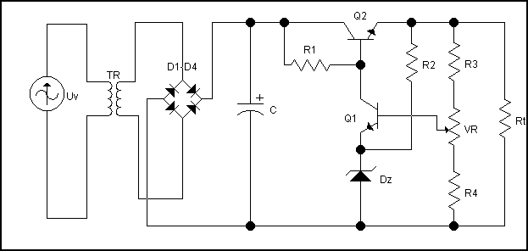

Hình 5.3. Sơ đồ mạch ổn áp nối tiếp dùng 2 BJT

2.2.Nhiệm vụ của các linh kiện:
TR: Biến áp biến đổi điện áp xoay chiều u_{v} thành điện áp xoay chiều u₁.
D₁ – D₄: diode dùng để chỉnh lưu; C: Tụ lọc nguồn.
Q₁: Transistor khuếch đại so sánh; Q₂: Transistor khuếch đại điều chỉnh
R₁: tải của Q₁ đồng thời phân cực cho Q₂
R₂, Dz: bộ ổn áp tham số tạo điện áp chuẩn đưa vào cực E_{Q1}.
R₃, R₄, VR: phân cực theo kiểu phân áp cho Q₁, điện áp lấy ra trên R₄, VR tạo thành điện áp mẫu đưa vào cực B_{Q1}; R_{t}: điện trở tải.

2.3.Nguyên lý làm việc:
Giả sử điện áp vào biến đổi theo qui luật hàm số sin, khi cho qua biến áp TR nó biến đổi thành điện áp xoay chiều u₁ cần sử dụng, điện áp này được đưa vào mạch chỉnh lưu D₁ – D₄ nó sẽ biến đổi thành điện áp một chiều U₂ có độ gợn sóng lớn. Điện áp này khi cho qua tụ lọc sẽ được điện áp một chiều U_{AB} bằng phẳng hơn, Và điện áp một chiều khi cho qua mạch ổn áp sẽ lấy ra được điện áp ổn định và bằng phẳng U_{t}.
* Nguyên lý ổn áp: Giả sử khi điện áp vào U_{AB} ↑ →giả sử U_{t} có xu hướng ↑ → U_{m} ↑ mà U_{z} không ↑ → U_{BEQ1}↑ → Q₁ dẫn mạnh hơn → I_{CQ1} ↑ → ϕ_{CQ1} ↓ →U_{BEQ2} ↓ → Q₂ dẫn yếu hơn → U_{CEQ2}↑ bù lại với sự ↑ U_{AB} → U_{t} không ↑. Ngược lại khi điện áp vào U_{AB} ↓ →giả sử U_{t} có xu hướng ↓ → U_{m} ↓ mà U_{z} không ↓ → U_{BEQ1}↓ → Q₁ dẫn yếu hơn → I_{CQ1} ↓ → ϕ_{CQ1} ↑ →U_{BEQ2} ↑ → Q₂ dẫn mạnh hơn → U_{CEQ2}↓ bù lại với sự ↓ U_{AB} → U_{t} không ↓.
Như vậy khi điện áp vào U_{AB} ↑↓ → U_{CEQ2} ↑↓ → U_{t} không ↑↓ → U_{t} ổn định.
Ta có: U_{m} = U_{t}.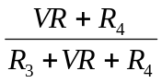.Mà U_{m} = U_{Z} + U_{BEQ1} ⇒ U_{t}= (U_{z} + U_{BEQ1}).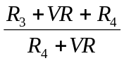
Như vậy điện áp ra luôn ổn định và có trị số phụ thuộc vào U_{Z} và tỷ lệ của cầu phân thế R₃, R₄, VR; Muốn điều chỉnh điện áp đầu ra ta điều chỉnh biến trở VR.

2.4.Nhận xét:
Khi cần điện áp đầu ra có cực tính âm ta dùng hai Transistor thuận, đổi chiều D_{Z} và cấp ngược lại nguồn cho mạch ổn áp.
Khi cần độ ổn định không cao ta có thể dùng mạch 1 Transistor.
Để nâng cao chất lượng của mạch ổn áp:
+ Transistor khuếch đại điều chỉnh có thể mắc theo sơ đồ Darlingtơn để có hệ số khuếch đại dòng lớn nhất.
+ Mạch khuếch đại so sánh có thể dùng hai đến ba tầng hoặc dùng IC OP-AM để có hệ số khuếch đại lớn
+ Có thể dùng mạch khuếch đại Visai để khắc phục việc trôi điểm làm việc.
+ Để giảm dòng qua Transistor điều chỉnh ta có thể dùng điện trở công suất lớn mắc song song với Transistor khuếch đại điều chỉnh để giảm bớt dòng qua Transistor. Để bảo vệ mạch ổn áp khi bị quá tải hoặc ngắn mạch ta có thể mắc mạch hạn chế dòng và vẽ lại mạch.
Khi dòng điện tải I_{t} tăng thì điện áp rơi trên R_{SC} (sampling circuit – điện trở này đóng vai trò mạch lấy mẫu) cũng tăng lên. Khi điện áp trên R_{sc} tăng đủ lớn, làm T₂ mở, T₂ mở làm dòng cực B của T₁ giảm và làm giảm dòng tải qua T₁, tránh cho R_{t} quá tải. Như vậy hoạt động của R_{sc} và T₂ làm hạn chế dòng tải cực đại.

3. Thực hành

3.1.Lắp ráp mạch

Bước 1: Chọn và kiểm tra linh kiện theo sơ đồ hình 14.2
Bước 2: Lắp ráp linh kiện lên Board
Bước 3: Kiểm tra lại mạch
Bước 4: Cấp nguồn cho mạch
D₄
D₃
D₂
D₁
1000µF/50V
220V
0V
C828
+V_{DC}
6.2V
250KΩ
3.3KΩ
330Ω
330Ω
1KΩ
H1061
D468

Hình 5.4. Sơ đồ mạch ổn áp nối tiếp dùng 2 BJT

3.2.Khảo sát các thông số của mạch
Với V_{i} được cấp từ một nguồn thay đổi bên ngoài
a/ Giải thích vắn tắt nguyên lý hoạt động của mạch (khi V_{i} và I_{L} thay đổi)
b/ Cấp V_{i} = +18V, đo điện thế ngõ ra V₀ , chỉnh V_{R} theo hai chiều. Nhận xét, giải thích và ghi kết quả vào mẫu sau
Với V_{0Max} ≈ V_{i} – V_{CEQ1}
V_{0Min} ≈ V_{ref} + V_{R3}
V_{0max} | V_{BEQ2} | V_{CEQ2} | I_{EQ2} | V_{BEQ1} | V_{CEQ1} | I_{EQ1} | I_{L}
V_{0min} | V_{BEQ2} | V_{CEQ2} | I_{EQ2} | V_{BEQ1} | V_{CEQ1} | I_{EQ1} | I_{L}
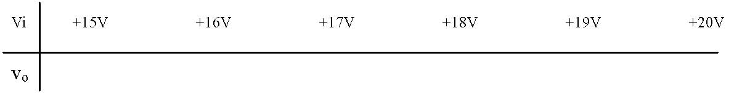

c/ Chỉnh V_{R} để V₀=+12V, cho V_{i} thay đổi từ +15V →+20V, đo V₀, lập bảng theo mẫu sau và vẽ đồ thị V₀ = f(v_{i}). Nhận xét đồ thị V₀=f(v_{i}). Nhận xét.
d/ Cấp V_{i}= +18V, Đo V₀ khi thay đổi I_{L} (bằng cách thay đổi R_{L})
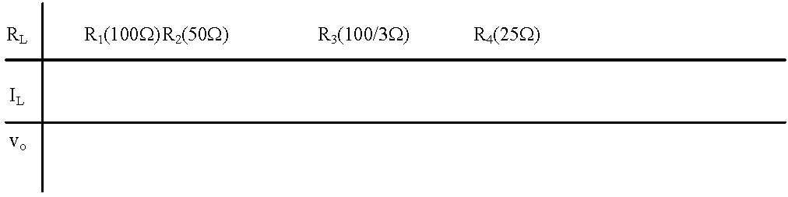
1000Ω
R_{L}(1K) R_{L}(4K7) R_{L}(10K) R_{L}(47K)

e/ Không mắc tụ C vào mạch, quan sát sóng dư ngõ ra. Lập lại thí nghiệm. Khi mắc tụ C vào mạch. Nhận xét và giải thích.
f/ Giả sử không mắc C₀ vào mạch, V₀ bị ảnh hưởng gì? Giải thích?

BÀI 6: LẮP RÁP, KHẢO SÁT MẠCH ỔN ÁP LẤY RA 2 MỨC

ĐIỆN ÁP ĐỐI XỨNG SỬ DÙNG IC ỔN ÁP
Mã bài: MĐ 10 – 06
Giới thiệu:
Trong một số ứng dụng người ta cần dùng điện một chiều cần lấy ra nguồn điện áp đối xứng . Để thực hiện viêc đó ta cần sử dụng các loại IC ổn áp dương và IC ổn áp âm, trong bài học này giới thiệu sơ đồ nguyên lý mạch điện lấy ra điện áp đối xứng dùng IC 7805, 7905
Mục tiêu:
- Trình bày được nguyên lý hoạt động của mạch chỉnh lưu cầu lấy ra 2 mức điện áp đối xứng
- Tính toán được các thông số của mạch chỉnh lưu nhân đôi điện áp
- Nhận biết được các lỗi thường gặp, nguyên nhân và biện pháp phòng ngừa
- Lắp ráp và khảo sát được mạch chỉnh lưu cầu lấy ra 2 mức điện áp đối xứng theo đúng yêu cầu kỹ thuật
- Có ý thức về an toàn lao động, tính cẩn thận, chính xác trong quá trình lắp ráp

Nội dung:

1. Giới thiệu IC họ 78XX và 79XX
1.1. Họ IC 78XX
78xx là loại dòng IC dùng để ổn định điện áp dương đầu ra, với điều kiện đầu vào luôn luôn > đầu ra 3V. Hình dưới mô tả cấu trúc bên trong và hình dạng bên ngoài IC ổn áp 7805

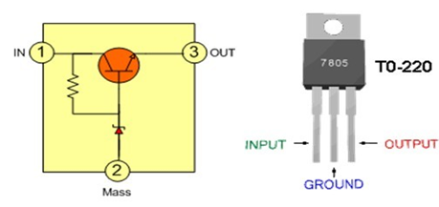

Nguyên lý ổn áp: Thông qua điện trở R2 và D1 gim cố định điện áp chân Rt của Transistor Q1, giả sử khi điện áp chân E đèn Q1 giảm => khi đó điện áp UBE tăng => dòng qua đèn Q1 tăng => làm điện áp chân E của đèn tăng , và ngược lại ...

Chú ý: Điện áp đặt trước IC 78xx phải lớn hơn điện áp cần ổn áp từ 3V trở lên
Seri 78XX: LA7805, LA7808, LA7809, LA7812 là dòng cho điện áp ra tương ứng với dòng là 1A.
Ngoài ra còn các seri như
78Lxx Chuyển đổi điện áp dương từ +5V ­­> +24V.Dòng 0.1A
78Mxx Chuyển đổi điện áp dương từ +5V ­­> +24V. Dòng 0.5A
78Sxx Chuyển đổi điện áp dương từ +5V ­­> +24V. Dòng 0.2A
1.2. Họ IC 79xx

79xx là loại dòng IC dùng để ổn định điện áp âm đầu ra, với điều kiện đầu vào luôn luôn nhỏ đầu ra 3V trở lên. Ví dụ nếu dùng IC 7912 để ổn định điện áp đầu ra -12V thì phải cấp điện áp đầu vào cho IC >=-15V. Nếu cấp nhỏ hơn có thể dẫn đến hỏng IC

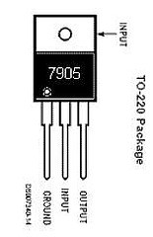

2.Nguyên lý hoạt động mạch ổn áp nguồn đối xứng
Sử dụng kết hợp 78xx với 79xx tạo nguồn đối xứng
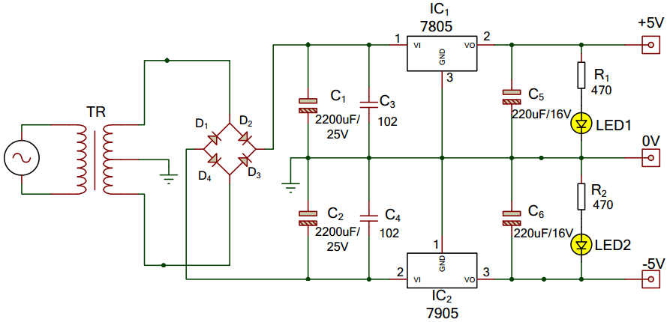
Hình 6.3.Mạch ổn áp nguồn đối xứng
- TR: biến áp nguồn.
- D1 ÷ D4: diode chỉnh lưu
- C1, C2: tụ lọc nguồn sau chỉnh lưu
- C3, C4: tụ lọc nhiễu
- C5 , C6: tụ lọc nguồn sau ổn áp.
- 7805, 7905: IC ổn áp ±5V.
- R1, R2: trở hạn dòng cho led.
- LED1, LED2 báo nguồn.
Nguyên lý hoạt động:
- Giả sử 1/2 chu kỳ đầu điện áp thứ cấp biến áp có chiều dương trên âm dưới D1, D3 khóa; D2, D4 dẫn có dòng qua tải như sau: Từ + nguồn (TP1) →D2 →IC 7805 thực hiện ổn áp (+) →R1, LED1(mass) →R2, LED2 →IC 7905 thực hiện ổn áp (-)→D4 →- nguồn (TP2).

- Đến 1/2 chu kỳ sau điện áp thứ cấp biến áp có chiều âm trên dương dưới D4, D2 khoá; D1, D3 dẫn có dòng qua tải như sau: Từ + nguồn (TP2) → D3 →IC 7805 thực hiện ổn áp (+) →R1, LED1 (mass)→R2, LED2 →IC 7905 thực hiện ổn áp (-) → D1 →(-) nguồn (TP1). Do đó tại đầu ra ta lấy được điện áp đối xứng ±5V

3. Thực hành

3.1.Lắp ráp mạch
Bước 1: Chọn và kiểm tra linh kiện theo hình 15.3
Bước 2: Lắp ráp linh kiện lên Board
Bước 3: Kiểm tra lại mạch
Bước 4: Cấp nguồn cho mạch

3.2.Khảo sát mạch
Khảo sát và mắc mạch ổn áp dùng IC họ 7805 và 7905 từ tín hiệu được lấy từ mạch chỉnh lưu cầu 1 pha có tụ lọc

Tăng dần giá trị điện áp ngõ vào V_{DC} như bảng dưới, sử dụng VOM đo giá trị ngõ ra V₀ và ghi kết quả vào bảng sau.
Vi (V) |  | 8 | 10 | 12 | 14 | 16
V₀₁ | Không tải
V₀₁ | Có tải
V₀₂ | Không tải
V₀₂ | Có tải

Nhận xét kết quả đo được:
…………………………………………………………………………………………………………………………………………………………………………
…………………………………………………………………………………………………………………………………………………………………………
…………………………………………………………………………………………………………………………………………………………………………

BÀI 7: LẮP RÁP MẠCH DAO ĐỘNG ĐA HÀI DÙNG TRANSISTOR LƯỠNG CỰC
Mã bài: MĐ 10 – 07
Hệ thống mạch điện tử có thể tạo ra dao động ở nhiều dạng khác nhau như: Dao động hình sin (dao động điều hòa), tạo xung chữ nhật, tạo xung tam giác. Trong bài này chỉ xét đến mạch tạo dao động xung, các mạch tạo dao động xung được ứng dụng khá phổ biến trong hệ thống điều khiển, thông tin số và trong hầu hết các hệ thống điện tử số
Mục tiêu:
- Trình bày được cấu tạo, ký hiệu, phân loại và nguyên lý hoạt động của BJT
- Trình bày được nguyên lý hoạt động của mạch dao động đa hài lưỡng ổn dùng BJT
- Nhận biết được các lỗi thường gặp, nguyên nhân và biện pháp phòng ngừa
- Lắp ráp được mạch dao động đa hài lưỡng ổn dùng BJT theo đúng yêu cầu kỹ thuật
- Có ý thức về an toàn lao động, tính cẩn thận, chính xác trong quá trình lắp ráp

Nội dung chính:

1.Khái niệm mạch dao động
Trong kỹ thuật xung, để tạo các dao động không sin, người ta thường dùng các bộ dao động tích thoát. Các dao động tích thoát là các dao động rời rạc, bởi vì hàm của dòng điện hoặc điện áp theo thời gian có phần gián đoạn. Về mặt vật lý, trong các bộ dao động sin, ngoài các linh kiện điện tử còn có hai phần tử phản kháng L và C để tạo dao động. Trong khi dao động, xảy ra quá trình trao đổi năng lượng một cách lần lượt giữa năng lượng từ trường tích lũy trong cuộn dây và năng lượng điện trường tích lũy trong tụ điện. Sau mỗi chu kỳ dao động, năng lượng tích lũy trong các phần tử phản kháng bị tiêu hao bởi phần tử điện trở tổn hao của mạch dao động, thực tế lượng tiêu hao này rất nhỏ. Ngược lại trong các bộ dao động tích thoát chỉ chứa một phần tử tích lũy năng lượng, mà thường gặp nhất là tụ điện. Các bộ dao động tích thoát thường được sử dụng để tạo các xung vuông có độ rỗng khác nhau và có thể làm việc ở các chế độ sau : chế độ tự dao động, kích thích từ ngoài. Dao động đa hài là một loại dạng mạch dao động tích thoát, nó là mạch tạo xung vuông cơ bản nhất các dạng đa hài thường gặp trong kỹ thuật xung.

2. Nguyên lý hoạt động

2.1.Sơ đồ mạch

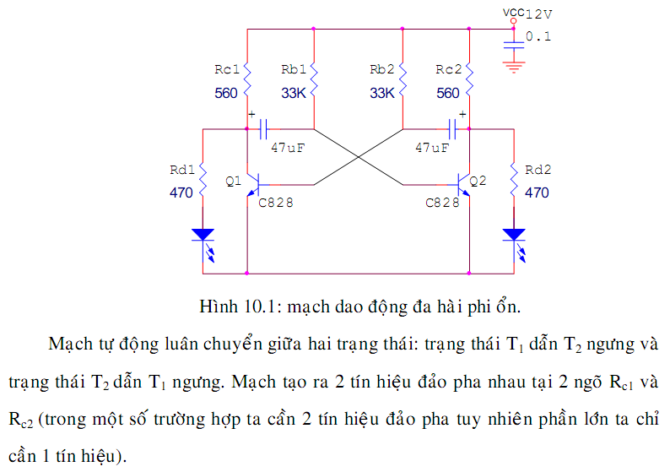

Hình 7.1. Sơ đồ nguyên lý mạch dao động đa hài dùng BJT

2.2.Nguyên lý hoạt động

2.2.1.Nhiệm vụ các linh kiện:
R_{C1}, R_{C2}: tải của 2 Transistor; Q₁, Q₂: Hai Transistor làm việc ở chế độ khóa.
R_{B1}, R_{B2}: điện trở phân cực cho Q₁, Q₂ và là điện trở phóng của 2 tụ C₁ và C₂.
C₁, C₂: hai tụ phóng nạp tạo phản hồi dương là điều kiện để mạch tự dao động.
V_{CC}: nguồn cấp một chiều.
Để mạch đối xứng chon: C₁ = C₂ = C; R_{C1} = R_{C2} = R_{C}; R_{B1} = R_{B2} = R_{B}; T₁ giống T₂.

2.2.2.Nguyên lý làm việc của mạch như sau:
Lúc Q₁ ngưng dẫn và Q₂ bão hòa thì mạch sẽ phản ứng ra sao:
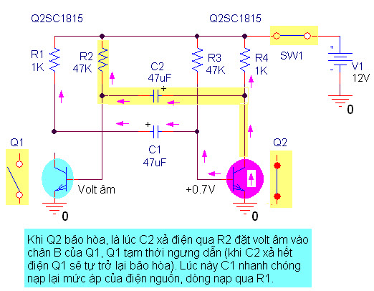
Hình 7.2. Mô tả nguyên lý mạch dao động đa hài dùng BJT
Lúc Q₂ ngưng dẫn và Q₁ bão hòa thì mạch sẽ phản ứng ra sao:
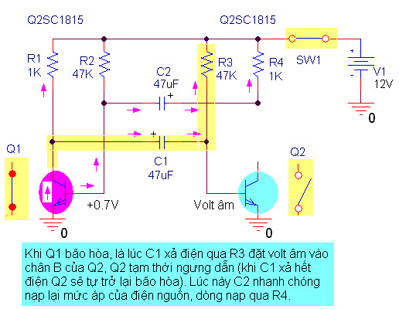
Hình 7.3. Mô tả nguyên lý mạch dao động đa hài dùng BJT
Khi Q₂ bão hòa, nó tạo điều kiện cho tụ C₁ xả điện, dòng xả chảy qua R₂ về nguồn nuôi, lúc này trên chân B của Q₁ có volt âm, nên Q₁ tạm thời ngưng dẫn, cũng lúc này tụ C₂ nhanh chóng nạp lại điện, dòng nạp qua R₄, do R₄ có trị nhỏ nên C₂ nạp rất mau đầy. Q₁ ngưng dẫn chỉ là tạm thời, chờ đến khi tụ C₁ xả hết điện qua R₂ thì Q₁ sẽ tự trở lại trạng thái bão hòa. Khi Q₁ bão hòa nó sẽ đẩy Q₂ vào trạng thái ngưng dẫn. Khi Q₁ bão hòa nó sẽ tạo điều kiện cho tụ C₂ xả điện, dòng xả qua R₃, khi C₂ xả điện trên chân B của Q₂ sẽ có volt âm nên Q₂ sẽ tiếp tục bị giữ ngưng dẫn, lúc này C₁ sẽ nạp lại điện nhanh, dòng nạp qua R₁.,,,Chờ đến khi C₂ xả hết điện thì Q₂ sẽ tự trở lại bão hòa và bây giờ lại đến Q₁ vào trạng thái ngưng dẫn...Qui trình trên sẽ lập lại và chúng ta nói mạch đã vào trạng thái dao động. Lúc này mức áp trên các chân B, chân C của 2 transistor luôn nhấp nhô, lúc lên lúc xuống, lúc cao lúc thấp, chúng ta nói mạch dao động đã tạo ra tín hiệu.
Cách tính chu kỳ của tín hiệu và từ đó tính ra tần số của tín hiệu:
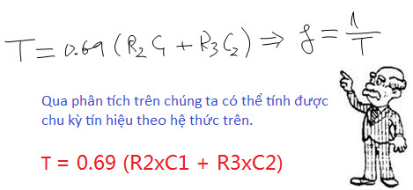

3. Thực hành

3.1.Lắp ráp mạch
Bước 1: Chọn và kiểm tra linh kiện theo hình 17.1
Bước 2: Lắp ráp linh kiện lên Board
Bước 3: Kiểm tra lại mạch
Bước 4: Cấp nguồn cho mạch

3.2.Khảo sát mạch
Dùng VOM đo điện áp tại các cực của BJT và ghi lại kết quả
Dùng dao động ký đo tín hiệu ngõ ra tại chân C và chân B của các transistor và vẽ vào đồ thị.
V_{C1}
V_{B1}
_{t}
_{Vc1BE2}
t
I_{B2}

V_{C2}
V_{B2}
t
Dạng tín hiệu ra
t
V_{Y}

Nhận xét kết quả đo được:
…………………………………………………………………………………………………………………………………………………………………………
…………………………………………………………………………………………………………………………………………………………………………
…………………………………………………………………………………………………………………………………………………………………………

BÀI 8: LẮP RÁP MẠCH DAO ĐỘNG ĐA HÀI DÙNG IC NE555
Mã bài: MĐ 10 – 08
Giới thiệu
IC thời gian 555 được du nhập vào những năm 1971 bằng công ty Signetics Corporation bằng 2 dòng sản phẩm SE555/NE555 và được gọi là máy thời gian và cũng là loại có đầu tiên. Nó cung cấp cho các nhà thiết kế mạch điện tử với chi phí tương đối rẻ, ổn định và những mạch tổ hợp cho những ứng dụng cho đơn ổn và không ổn định. Từ đó thiết bị này được làm ra với tính thương mại hóa. 10 năm qua một số nhà sản suất ngừng sản suất loại IC này bởi vì sự cạnh tranh và những lý do khác. Tuy thế những công ty khác lại sản suất ra những dòng này. IC 555 hiện nay được sử dụng khá phổ biến ở các mạch tạo xung, đóng cắt hay là những mạch dao động khác.
Mục tiêu:
- Trình bày được cấu trúc và nguyên lý hoạt động của IC NE555
- Trình bày được nguyên lý hoạt động của mạch dao động đa hài phi ổn dùng IC 555
- Nhận biết được các lỗi thường gặp, nguyên nhân và biện pháp phòng ngừa
- Lắp ráp được mạch dao động đa hài phi ổn dùng IC NE555 theo đúng yêu cầu kỹ thuật
- Có ý thức về an toàn lao động, tính cẩn thận, chính xác trong quá trình lắp ráp

Nội dung chính:

1.Chức năng của IC NE555
+ Tạo xung
+ Điều chế được độ rộng xung (PWM)
+ Điều chế vị trí xung (PPM) (Hay dùng trong thu phát hồng ngoại)

2.Thông số kỹ thuật
+ Điện áp đầu vào : 2 - 18V ( Tùy từng loại của 555 : LM555, NE555, NE7555..)
+ Dòng tiêu thụ : 6mA - 15mA
+ Điện áp logic ở mức cao : 0.5 - 15V
+ Điện áp logic ở mức thấp : 0.03 - 0.06V
+ Công suất tiêu thụ (max) 600mW

3. Cấu trúc IC NE555
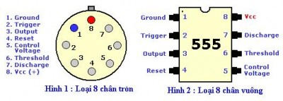
Hình 8.1. Sơ đồ chân của IC NE555
Hình dạng của 555 ở trong hình 18.1 và hình 18.2. Loại 8 chân hình tròn và loại 8 chân hình vuông. Nhưng ở thị trường Việt Nam chủ yếu là loại chân vuông.
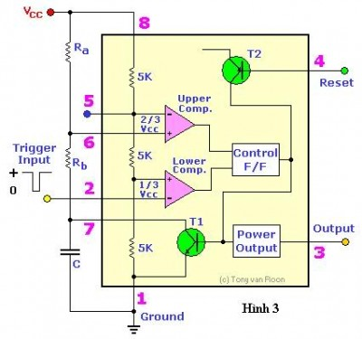
Hình 8.2. Sơ đồ cấu trúc của IC NE555
Nhìn trên hình 7.2 ta thấy cấu trức của 555 nó tương đương với hơn 20 transitor, 15 điện trở và 2 diode và còn phụ thuộc vào nhà sản xuất. Trong mạch tương đương trên có : đầu vào kích thích , khối so sánh, khối điều khiển chức năng hay công suất đầu ra.Một số đặc tính nữa của 555 là : Điện áp cung cấp nằm giữa trong khoảng từ 3V đến 18V, dòng cung cấp từ 3 đến 6 mA.
Dòng điện ngưỡng xác định bằng giá trị lớn nhất của R + R . Để điện áp 15V thì điện trở của R + R .phải là 20M. Tất cả các IC thời gian đều cần 1 tụ điện ngoài để tạo ra 1 thời gian đóng cắt của xung đầu ra. Nó là một chu kì hữu hạn để cho tụ điện (C) nạp điện hay phòng điện thông qua một điện trở R. Thời gian này được xác định thông qua điện trở R và tụ điện C
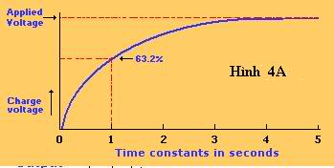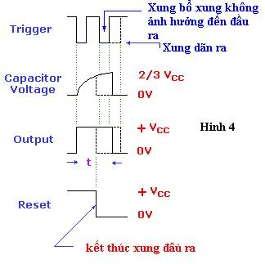
Hình 8.3. Đường cong nạp của tụ điện
Mạch nạp RC cơ bản như trên hình 4. Giả sử tụ ban đầu phóng điện. Khi mà đóng công tắc thì tụ điện bắt đầu nạp thông qua điện trở. Điện áp qua tụ điện từ giá trị 0 lên đến giá trị định mức vào tụ. Đường cong nạp được thể hiện qua hình 4A.Thời gian đó nó để cho tụ điện nạp đến 63.2% điện áp cung cấp và hiểu thời gian này là 1 hằng số. Giá trị thời gian đó có thể tính bằng công thức đơn giản sau:
t = R.C

Chức năng từng chân của IC NE555
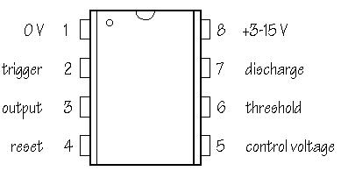
Hình 8.4. Sơ đồ chân IC NE555 N gồm có 8 chân
+ Chân số 1(GND): cho nối GND để lấy dòng cấp cho IC hay chân còn gọi là chân chung.
+ Chân số 2(TRIGGER): Đây là chân đầu vào thấp hơn điện áp so sánh và được dùng như 1 chân chốt hay ngõ vào của 1 tần so áp.Mạch so sánh ở đây dùng các transitor PNP với mức điện áp chuẩn là 2/3Vcc.
+ Chân số 3(OUTPUT): Chân này là chân dùng để lấy tín hiệu ra logic. Trạng thái của tín hiệu ra được xác định theo mức 0 và 1. 1 ở đây là mức cao nó tương ứng với gần bằng Vcc nếu (PWM=100%) và mức 0 tương đương với 0V nhưng mà trong thực tế mức 0 này ko được 0V mà nó trong khoảng từ (0.35 ->0.75V).
+ Chân số 4(RESET): Dùng lập định mức trạng thái ra. Khi chân số 4 nối masse thì ngõ ra ở mức thấp. Còn khi chân 4 nối vào mức áp cao thì trạng thái ngõ ra tùy theo mức áp trên chân 2 và 6.Nhưng mà trong mạch để tạo được dao động thường hay nối chân này lên VCC.
+ Chân số 5(CONTROL VOLTAGE): Dùng làm thay đổi mức áp chuẩn trong IC 555 theo các mức biến áp ngoài hay dùng các điện trở ngoài cho nối GND. Chân này có thể không nối cũng được nhưng mà để giảm trừ nhiễu người ta thường nối chân số 5 xuống GND thông qua tụ điện từ 0.01uF đến 0.1uF các tụ này lọc nhiễu và giữ cho điện áp chuẩn được ổn định.
+ Chân số 6(THRESHOLD) : là một trong những chân đầu vào so sánh điện áp khác và cũng được dùng như 1 chân chốt.
+ Chân số 7(DISCHAGER) : có thể xem chân này như 1 khóa điện tử và chịu điều khiển bỡi tầng logic của chân 3 .Khi chân 3 ở mức áp thấp thì khóa này đóng lại.ngược lại thì nó mở ra. Chân 7 tự nạp xả điện cho 1 mạch R-C lúc IC 555 dùng như 1 tầng dao động
+ Chân số 8 (Vcc): Không cần nói cũng bít đó là chân cung cấp áp và dòng cho IC hoạt động. Không có chân này coi như IC chết. Nó được cấp điện áp từ 2V -->18V (Tùy từng loại 555 nhé thấp nhất là con NE7555)

4. Nguyên lý hoạt động của mạch dao động đa hài phi ổn dùng IC NE555
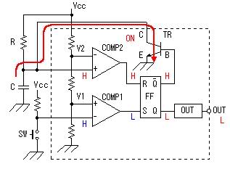
Hình 8.5. Mô tả nguyên lý hoạt động của IC555
Ở trên mạch trên H: mức cao và gần bằng Vcc; L là mức thấp và bằng 0V. Sử dụng FF – RS Khi S = [1] thì Q = [1] và = Q- = [ 0]. Sau đó, khi S = [0] thì Q = [1] và =Q- = [0]. Khi R = [1] thì = [1] và Q = [0]. Khi S = [1] thì Q = [1] và khi R = [1] thì Q = [0] bởi vì Q-= [1], transisitor mở dẫn, cực C nối đất. Cho nên điện áp không nạp vào tụ C, điện áp ở chân 6 không vượt quá V2. Do lối ra của Op-amp 2 ở mức 0, FF không reset.
Khi mới đóng mạch, tụ C nạp qua Ra, Rb, với thời hằng (Ra+Rb)C.
* Tụ C nạp từ điện Áp 0V -> Vcc/3:
- Lúc này V+1(V+ của Opamp1) > V-1. Do đó O1 (ngõ ra của Opamp1) có mức logic 1(H).
- V+2 < V-2 (V-2 = 2Vcc/3) . Do đó O2 = 0(L).
- R = 0, S = 1 --> Q = 1, /Q (Q đảo) = 0.
- Q = 1 --> Ngõ ra = 1.
- /Q = 0 --> Transistor hồi tiếp không dẫn.
* Tụ C tiếp tụ nạp từ điện áp Vcc/3 -> 2Vcc/3:
- Lúc này, V+1 < V-1. Do đó O1 = 0.
- V+2 < V-2. Do đó O2 = 0.
- R = 0, S = 0 --> Q, /Q sẽ giứ trạng thái trước đó (Q=1, /Q=0).
- Transistor vẫn ko dẫn !
* Tụ C nạp qua ngưỡng 2Vcc/3:
- Lúc này, V+1 < V-1. Do đó O1 = 0.
- V+2 > V-2. Do đó O2 = 1.
- R = 1, S = 0 --> Q=0, /Q = 1.
- Q = 0 --> Ngõ ra đảo trạng thái = 0.
- /Q = 1 --> Transistor dẫn, điện áp trên chân 7 xuống 0V !
- Tụ C xả qua Rb. Với thời hằng Rb.C
- Điện áp trên tụ C giảm xuống do tụ C xả, làm cho điện áp tụ C nhảy xuống dưới 2Vcc/3.
* Tụ C tiếp tục "XẢ" từ điện áp 2Vcc/3 --> Vcc/3:
- Lúc này, V+1 < V-1. Do đó O1 = 0.
- V+2 < V-2. Do đó O2 = 0.
- R = 0, S = 0 --> Q, /Q sẽ giứ trạng thái trước đó (Q=0, /Q=1).
- Transistor vẫn dẫn !
* Tụ C xả qua ngưỡng Vcc/3:
- Lúc này V+1 > V-1. Do đó O1 = 1.
- V+2 < V-2 (V-2 = 2Vcc/3) . Do đó O2 = 0.
- R = 0, S = 1 --> Q = 1, /Q (Q đảo) = 0.
- Q = 1 --> Ngõ ra = 1.
- /Q = 0 --> Transistor không dẫn -> chân 7 không = 0V nữa và tụ C lại được nạp điện với điện áp ban đầu là Vcc/3.
Tóm lại:
Trong quá trình hoạt động bình thường của 555, điện áp trên tụ C chỉ dao động quanh điện áp Vcc/3 -> 2Vcc/3. (Xem dường đặc tính tụ điện phóng nạp ở trên)
- Khi nạp điện, tụ C nạp điện với điện áp ban đầu là Vcc/3, và kết thúc nạp ở thời điểm điện áp trên C bằng 2Vcc/3.Nạp điện với thời hằng là (Ra+Rb)C.
- Khi xả điện, tụ C xả điện với điện áp ban đầu là 2Vcc/3, và kết thúc xả ở thời điểm điện áp trên C bằng Vcc/3. Xả điện với thời hằng là Rb.C.
- Thời gian mức 1 ở ngõ ra chính là thời gian nạp điện, mức 0 là xả điện.

- Tính tần số và chế độ xung của IC NE555
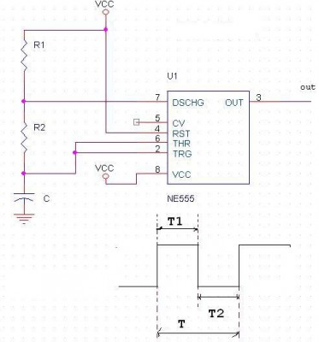
Hình 8.6.
Nhìn vào sơ đồ mạch trên ta có công thức tính tần số , độ rộng xung.
+ Tần số của tín hiệu đầu ra là
f = 1/(ln2.C.(R1 + 2R2))
+ Chu kì của tín hiệu đầu ra : t = 1/f
+ Thời gian xung ở mức H (1) trong một chu kì
t1 = ln2 .(R1 + R2).C
+ Thời gian xung ở mức L (0) trong 1 chu kì
t2 = ln2.R2.C
Như vậy trên là công thức tổng quát của 555. Tôi lấy 1 ví dụ nhỏ là: để tạo được xung dao động là f = 1.5Hz . Đầu tiên tôi cứ chọn hai giá trị đặc trưng là R1 và C2 sau đó ta tính được R2. Theo cách tính toán trên thì ta chọn: C = 10nF, R1 =33k --> R2 = 33k (Tính toán theo công thức)

5.Lắp ráp mạch dao động đa hài phi ổn dùng IC NE555

5.1.Lắp ráp mạch
Bước 1: Chọn và kiểm tra linh kiện

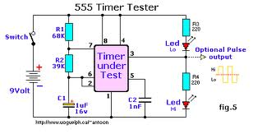
Bước 2: Lắp ráp linh kiện lên Board
Bước 3: Kiểm tra lại mạch
Bước 4: Cấp nguồn cho mạch
5.2.Khảo sát các mạch dao động đa hài dùng IC NE555
Dùng dao động ký đo tín hiệu ngõ ra tại chân 3 và chân 6 của IC NE 555 và vẽ vào đồ thị.
t
Chân 3

BÀI 9: CÁC MẠCH ỨNG DỤNG DÙNG IC CỔNG LOGIC
Mã bài: MĐ 10 – 09
Giới thiệu
Trong bài học này học sinh sẽ được tìm hiểu về cấu tạo và nguyên lý hoạt động của các cổng LOGIC cơ bản. Làm nền tảng cho việc nghiên cứu các mạch điện tử chuyên sâu hơ trong lĩnh vực ký thuật số.
Mục tiêu:
- Trình bày được cấu trúc và nguyên lý hoạt động của các cổng LOGIC cơ bản
- Lắp ráp được mạch điện tuwe ứng dụng các cổng LOGIC cơ bản theo đúng yêu cầu kỹ thuật
- Có ý thức về an toàn lao động, tính cẩn thận, chính xác trong quá trình lắp ráp

Nội dung chính:

1 Cổng NOT
a) Định nghĩa
Cổng NOT là cổng logic cơ bản thực hiện phép toán phủ định logic biến số ở đầu vào. (tức là đầu ra là phủ định của biến đầu vào). Biến đầu vào có thể nhận giá trị bằng ‘0’ hoặc bằng ‘1’. Hàm đầu ra cũng có thể nhận giá trị bằng ‘1’ hoặc bằng ‘0’
Cần chú ý rằng: Cổng NOT chỉ có một đầu vào và một đầu ra
b) Ký hiệu và biểu thức toán
Ký hiệu của cổng NOT
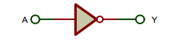
Với: A là đầu vào.
Y là đầu ra.
Biểu thức toán: Y = A
c) Bảng chân lý
Từ bảng chân lý ta thấy khi đầu vào A bằng “1” thì đầu ra Y bằng “0” và
ngược lại khi đầu vào A bằng “0” thì đầu ra Y bằng “1”
A | Y
1 | 0
0 | 1

2 Cổng OR
a) Định nghĩa
Cổng OR là cổng logic cơ bản thực hiện phép tính tổng logic các biến số ở đầu vào
Tức là : Y = A + B + ....+ N
Với: A, B, ... N, là các biến số ở đầu vào, còn Y là hàm số hay kết quả ở đầu ra. Biến đầu vào có thể nhận giá trị bằng ‘0’ hoặc bằng ‘1’ và hàm đầu ra cũng có thể nhận giá trị bằng ‘0’ hoặc bằng ‘1’
Một cổng OR có thể có 2 hay nhiều đầu vào. Nhưng trong thực tế số lượng đầu vào của một cổng OR là có giới hạn và nó thường nằm trong khoảng từ 2 đầu vào đến ≤10 đầu vào và chỉ có một đầu ra. Ở đây ta chỉ xét cổng OR có 2 đầu vào, từ đó có thể suy ra cho các trường hợp khác
b) Ký hiệu và biểu thức toán
Cổng OR có 2 đầu vào được ký hiệu như sau:
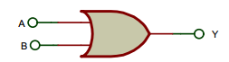
Với:
A, B là các biến số ở đầu vào
Y là hàm số ở đầu ra
Biểu thức toán của cổng OR 2 đầu vào: Y = A + B
c) Bảng chân lý
Bảng chân lý của cổng OR 2 đầu vào như sau:
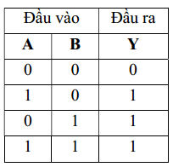

3. Cổng AND
a) Định nghĩa
Cổng AND là cổng logic cơ bản thực hiện phép tính tích logic các biến số ở đầu vào.
Tức là : Y = AB...N
Trong đó:
A, B,…,N là các biến số ở đầu vào có thể nhận giá trị bằng ‘0’ hoặc bằng ‘1’
Y là hàm số ở đầu ra cũng có thể nhận giá trị bằng ‘0’ hoặc bằng ‘1’
Cổng AND có thể có hai hoặc nhiều đầu vào. Ở đây ta chỉ xét cổng AND hai đầu vào và ta có thể suy ra tương tự cho các cổng AND nhiều đầu vào khác
b) Ký hiệu và biểu thức toán
Cổng AND hai đầu vào được ký hiệu như hình dưới
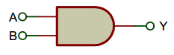
A, B là các biến số ở đầu vào
Y là hàm số ở đầu ra
Cổng AND hai đầu vào biểu thức logic được viết như sau: Y = AB
( Ta có thể suy ra tương tự ký hiệu và biểu thức toán của các cổng AND nhiều
đầu vào)
c) Bảng chân lý
Cổng AND 2 đầu vào như bảng dưới đây:
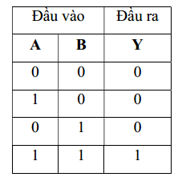
Nhận xét: Khi và chỉ khi tất cả các đầu vào của cổng AND ở mức cao thì đầu ra mới ở mức cao

1.4. Thực hành
1) Chuẩn bị
+ Kiểm tra vị trí nơi làm việc: Đảm bảo các thiết bị, dụng cụ đặt đúng vị trí dễ thao tác, an toàn, vệ sinh công nghiệp
+ Kiểm tra vật tư: Vật tư phải đầy đủ, đúng chủng loại yêu cầu
+ Kiểm tra tình trạng dụng cụ: Đầy đủ, đúng yêu cầu kỹ thuật
+ Kiểm tra tình trạng thiết bị: Các thiết bị board nguồn, đồng hồ vạn năng làm việc bình thường. Board cắm có lỗ cắm phải chắc chắn đảm bảo tiếp xúc
2) Các NỘI DUNG: thực hành
+ Tra cứu IC cổng NOT- IC 7404(74LS04)
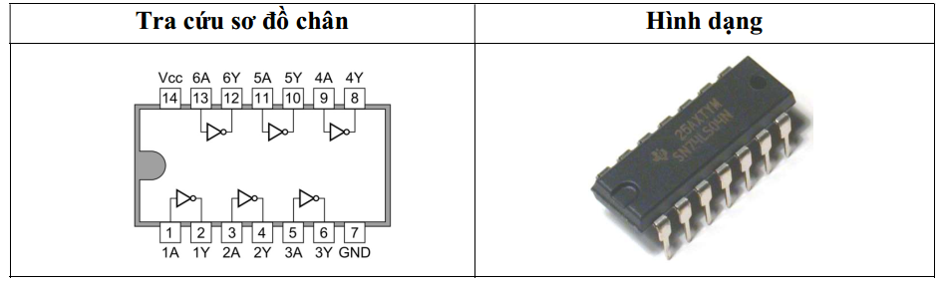
+ Khảo sát IC 7404(74LS04)
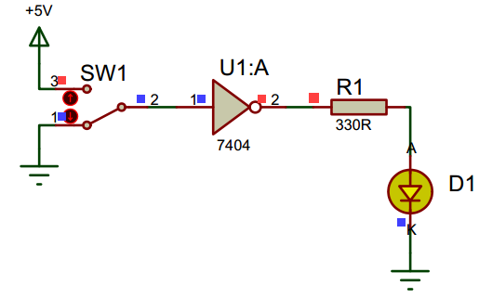
+ Tra cứu IC cổng OR - IC 7432(74LS32)
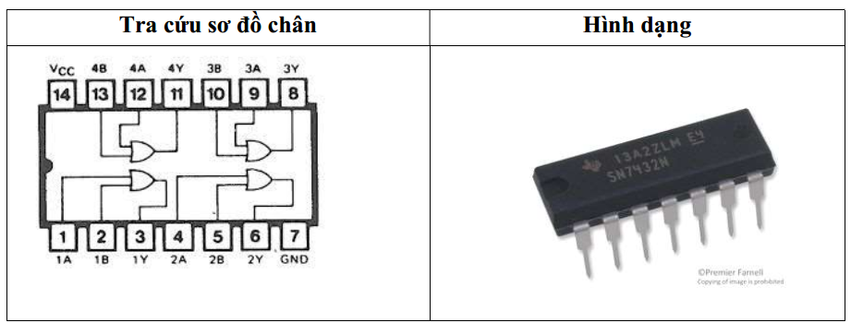
+ Khảo sát IC 7432(74LS32)
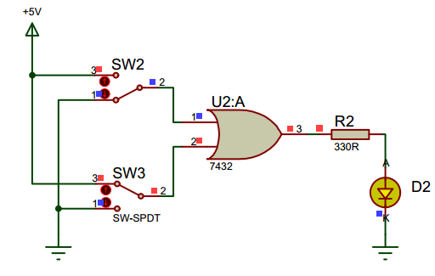
+ Tra cứu IC cổng AND - IC 7408(74LS08)
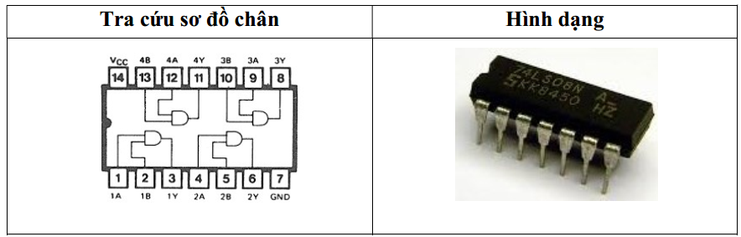
+ Khảo sát IC 7408(74LS08)
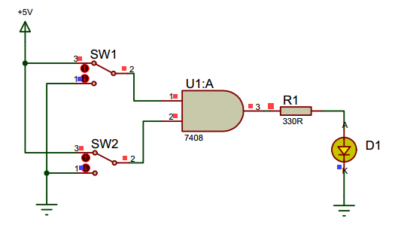
+ Tra cứu IC cổng NAND - IC 7400(74LS00)
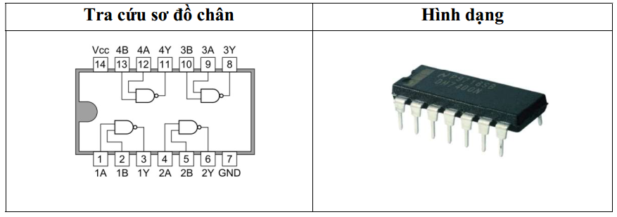+ Khảo sát IC 7400(74LS00)
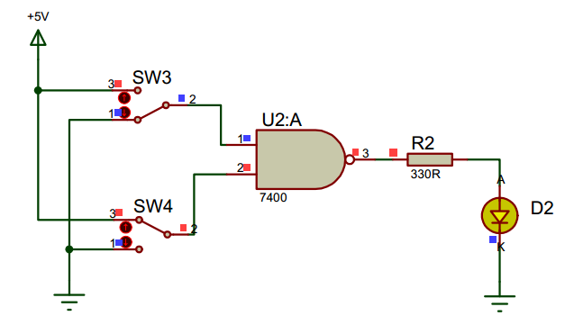

3)Trình tự thực hiện
Bước 1:
- Chuẩn bị các linh kiện đã chọn.
- Kiểm tra board mạch
- Xác định vị trí đặt linh kiện trên board
Bước 2:
Lắp ráp linh kiện trên board cắm
Bước 3:
Đo kiểm tra nguội
Bước 4:
Cấp nguồn
Bước 5:
Khảo sát mạch điện

TÀI LIỆU THAM KHẢO
[1] Đỗ Xuân Thụ, Kĩ thuật điện tử, NXB GD, 2005
[2] Nguyễn Đình Bảo, Điện tử căn bản T1, NXB KHKT, 2004
[3] Nguyễn Đình Bảo, Điện tử căn bản T2, NXB KHKT, 2004
[4] Nguyễn Viết Nguyên,Giáo trình linh kiện, mạch điện tử, NXB GD, 2008
[5] Phạm Văn Nghĩa, Giáo trình điện tử cơ bản, NXB KHKT, 2016

